TRƯỜNG ĐẠI HỌC GIAO THÔNG VẬN TẢI TP. HỒ CHÍ MINH
VIỆN CÔNG NGHỆ THÔNG TIN VÀ ĐIỆN, ĐIỆN TỬ

ĐỒ ÁN MÔN HỌC
HỆ QUẢN TRỊ CƠ SỞ DỮ LIỆU
XÂY DỰNG HỆ THỐNG QUẢN LÝ XUẤT NHẬP KHO
GVHD : Trần Anh Quân
Nhóm sinh viên thực hiện:
079206043460_Phan Đức Lương
087306001441_Phan Hồng Nhật Nguyên
060306006956_Châu Thụy Mỹ Uyên
079206025442_Kiên Văn Trực
079206018521_Tùng Đom Đóm

TP. HỒ CHÍ MINH, NGÀY 01 THÁNG 05 NĂM 2026

TÓM TẮT ĐỒ ÁN
Đồ án “Xây dựng hệ thống quản lý xuất nhập kho” được thực hiện nhằm giải quyết những hạn chế trong phương pháp quản lý kho thủ công hiện nay, đặc biệt ở các hộ kinh doanh nhỏ và vừa. Việc sử dụng sổ sách hoặc các công cụ đơn giản như Excel thường dẫn đến tình trạng dữ liệu phân tán, khó kiểm soát, dễ xảy ra sai sót và thiếu tính nhất quán. Do đó, đề tài hướng đến xây dựng một hệ thống phần mềm quản lý kho hiệu quả, chi phí thấp nhưng vẫn đảm bảo tính chính xác và hỗ trợ tốt cho việc ra quyết định.
Hệ thống được phát triển dựa trên hệ quản trị cơ sở dữ liệu SQL Server, kết hợp với ngôn ngữ lập trình C# và giao diện Windows Forms. Ứng dụng được thiết kế theo mô hình 3 lớp gồm lớp giao diện người dùng , lớp chuyển đổi dữ liệu và lớp truy cập dữ liệu , giúp tách biệt các thành phần, tăng khả năng bảo trì và mở rộng hệ thống. Các chức năng chính của hệ thống bao gồm quản lý danh mục hàng hóa, sản phẩm, biến thể sản phẩm, kho hàng, vị trí lưu trữ, nhà cung cấp, cũng như các nghiệp vụ nhập kho, xuất kho và theo dõi tồn kho.
Trong quá trình xây dựng, hệ thống xác định các đối tượng như View, Function, Stored Procedure và Trigger được sử dụng để xử lý nghiệp vụ, tự động cập nhật dữ liệu và kiểm soát các lỗi phát sinh.
Ngoài ra, đồ án còn tập trung nghiên cứu và mô phỏng các vấn đề trong điều khiển tương tranh như mất dữ liệu cập nhật , đọc dữ liệu rác , không đọc lại được dữ liệu, bóng ma và khóa chết . Từ đó, đề xuất các giải pháp khắc phục như sử dụng transaction, mức độ cô lập phù hợp và cơ chế khóa dữ liệu nhằm đảm bảo tính nhất quán và toàn vẹn của hệ thống.
Kết quả đạt được là một hệ thống quản lý kho cơ bản, đáp ứng đầy đủ các chức năng chính, giao diện thân thiện, dễ sử dụng và có khả năng xử lý các tình huống thực tế trong môi trường nhiều người dùng. Đề tài không chỉ giúp củng cố kiến thức về hệ quản trị cơ sở dữ liệu mà còn có tính ứng dụng thực tiễn cao trong quản lý kho hàng.

MỤC LỤC
TÓM TẮT ĐỒ ÁN i
DANH MỤC CÁC TỪ VIẾT TẮT vii
DANH MỤC BẢNG BIỂU viii
DANH MỤC HÌNH ẢNH x
MỨC ĐỘ ĐÓNG GÓP CỦA THÀNH VIÊN TRONG NHÓM xi
CHƯƠNG 1: TỔNG QUAN HỆ THỐNG 1
1.1. Lý do chọn đề tài 1
1.1.1. Bối cảnh và thực trạng 1
1.1.2. Nhu cầu giải pháp phần mềm chi phí thấp 1
1.1.3. Phạm vi triển khai 1
1.2. Cơ sở lý thuyết 2
1.2.1. Khái niệm về hệ quản trị cơ sở dữ liệu 2
1.3. Công nghệ và môi trường phát triển 3
1.4. Tổng quan về mô hình 3 lớp 3
1.4.1. Giới thiệu mô hình 3 lớp 3
1.4.2. Ứng dụng mô hình 3 lớp 4
1.5. Mục tiêu hệ thống 4
CHƯƠNG 2: PHÂN TÍCH THIẾT KẾ HỆ THỐNG 5
2.1. Khảo sát nghiệp vụ 5
2.1.1. Mô hình hoạt động trong quản lý kho 5
2.1.2. Các biểu mẫu nghiệp vụ đang sử dụng 5
2.1.3. Những khó khăn trong quản lý kho thủ công 7
2.2. Yêu cầu hệ thống 7
2.2.1. Yêu cầu chức năng 8
2.2.2. Yêu cầu phi chức năng 8
2.3. Phân tích các chức năng chính của hệ thống 9
CHƯƠNG 3: PHÂN TÍCH VÀ THIẾT KẾ CƠ SỞ DỮ LIỆU 10
3.1. Phân tích dữ liệu hệ thống 10
3.1.1. Các thực thể trong hệ thống 10
3.1.2. Quan hệ giữa các thực thể 10
3.2. Các ràng buộc dữ liệu 11
3.2.1. Toàn vẹn miền giá trị 11
3.2.2. Ràng buộc nghiệp vụ 13
3.3. Sơ đồ thực thể quan hệ 14
3.4. Thiết kế cơ sở dữ liệu 15
3.4.1. Cơ sở dữ liệu 15
3.4.2. Cấu trúc chi tiết từng bảng 15
CHƯƠNG 4: CÀI ĐẶT CƠ SỞ DỮ LIỆU VÀ XÁC ĐỊNH TÌNH HUỐNG TRANH CHẤP 18
4.1. Tạo Database 18
4.2. Cài đặt các bảng 18
4.2.1. Tạo bảng Category 18
4.2.2. Tạo bảng Product 18
4.2.3. Tạo bảng Sku 18
4.2.4. Tạo bảng Warehouse 19
4.2.5. Tạo bảng StorageLocation 19
4.2.6. Tạo bảng Supplier 19
4.2.7. Tạo bảng ImportReceipt 19
4.2.8. Tạo bảng ImportDetail 19
4.2.9. Tạo bảng ExportReceipt 20
4.2.10. Tạo bảng ExportDetail 20
4.2.11. Tạo bảng Inventory 20
4.2.12. Tạo bảng Account 20
4.3. Xây dựng các View 21
4.3.1. Khung nhìn hiển thị tồn theo từng vị trí 21
4.3.2. Khung nhìn hiển thị tồn kho theo kho hàng 21
4.3.3. Khung nhìn hiển thị tồn kho theo vị trí 21
4.3.4. Khung nhìn hiển thị tồn kho theo biến thể sản phẩm 21
4.4. Xây dựng các Function 22
4.4.1. Hàm tính tổng lưu trữ tại vị trí 22
4.4.2. Hàm tính tổng lưu trữ tại kho hàng 22
4.4.3. Hàm tính số lượng theo biến thể sản phẩm 22
4.5. Xây dựng các Stored Procedure 23
4.5.1. Thủ tục đăng nhập 23
4.5.2. Thủ tục hiển thị vị trí kho lưu trữ 23
4.5.3. Thủ tục lấy tồn kho theo từng vị trí 23
4.5.4. Nhóm thủ tục quản lí danh mục 24
4.5.5. Nhóm thủ tục quản lí sản phẩm 25
4.5.6. Nhóm thủ tục quản lí biến thể sản phẩm 26
4.5.7. Nhóm thủ tục quản lí kho hàng 27
4.5.8. Nhóm thủ tục quản lí vị trí lưu trữ 29
4.5.9. Nhóm thủ tục quản lí nhà cung cấp 31
4.5.10. Nhóm thủ tục quản lí nhập kho 32
4.5.11. Nhóm thủ tục quản lí xuất kho 34
4.6. Xây dựng các Trigger 35
4.6.1. Bẫy lỗi vượt sức chứa vị trí lưu trữ 35
4.6.2. Bẫy lỗi vượt sức chứa kho 35
4.6.3. Bẫy lỗi nhập kho vượt sức chứa 36
4.6.4. Bẫy lỗi xuất kho không đủ số lượng 36
4.7. Xác định tình huống tranh chấp 37
4.7.1. Cài đặt mất dữ liệu cập nhật 38
4.7.2. Cài đặt đọc dữ liệu rác 39
4.7.3. Cài đặt không đọc lại được dữ liệu 40
4.7.4. Cài đặt bóng ma 42
4.7.5. Cài đặt khóa chết 44
4.8. Xử lí tình huống tranh chấp 46
4.8.1. Mất dữ liệu cập nhật 46
4.8.2. Đọc dữ liệu rác 48
4.8.3. Không đọc lại được dữ liệu 49
4.8.4. Bóng ma 51
4.8.5. Deadlock 52
CHƯƠNG 5: THIẾT KẾ GIAO DIỆN VÀ XÂY DỰNG CHƯƠNG TRÌNH 54
5.1. Thiết kế giao diện WinForms 54
5.1.1. Giao diện đăng nhập 54
5.1.2. Giao diện trang chủ 54
5.1.3. Giao diện trang quản lý danh mục 55
5.1.4. Giao diện trang quản lý sản phẩm 55
5.1.5. Giao diện trang quản lý biến thể sản phẩm 56
5.1.6. Giao diện trang quản lý kho hàng 56
5.1.7. Giao diện trang quản lý vị trí lưu trữ 57
5.1.8. Giao diện trang quản lý nhà cung cấp 57
5.1.9. Giao diện trang quản lý nhập kho 58
5.1.10. Giao diện trang quản lý xuất kho 58
5.1.11. Giao diện trang quản lý tồn kho 59
5.2. Xây dựng cấu trúc thư mục 59
5.3. Lớp giao diện người dùng 60
5.3.1. Lớp giao diện người dùng 60
5.3.2. Lớp Data Transfer Object 60
5.3.3. Lớp truy cập dữ liệu 61
CHƯƠNG 6: KẾT LUẬN 62
6.1. Kết quả đạt được 62
6.2. Hạn chế còn tồn tại 62
6.3. Hướng phát triển 63
TÀI LIỆU THAM KHẢO 64

DANH MỤC CÁC TỪ VIẾT TẮT
Từ viết tắt | Thuật ngữ tiếng Anh | Thuật ngữ tiếng Việt
DBMS | Database Management System | Hệ quản trị cơ sở dữ liệu
SQL | Structured Query Language | Ngôn ngữ truy vấn có cấu trúc
T-SQL | Transact-SQL | Truy vấn nâng cao trong SQL Server
ERD | Entity Relationship Diagram | Sơ đồ thực thể quan hệ
GUI | Graphical User Interface | Giao diện người dùng
DTO | Data Transfer Object | Đối tượng truyền dữ liệu
DAL | Data Access Layer | Lớp truy cập dữ liệu
CRUD | Create, Read , Update, Delete | Các thao tác thêm, đọc, sửa, xóa
UI | User Interface | Giao diện người dùng
UX | User Experience | Trải nghiệm người dùng
API | Application Programming Interface | Giao diện lập trình ứng dụng
IDE | Integrated Development Environment | Môi trường phát triển tích hợp
ACID | Atomicity, Consistency, Isolation, Durability | Các tính chất của giao dịch
SP | Stored Procedure | Thủ tục lưu trữ
SKU | Stock Keeping Unit | Mã định danh sản phẩm/biến thể
ERP | Enterprise Resource Planning | Hệ thống hoạch định nguồn lực doanh nghiệp
RDBMS | Relational Database Management System | Hệ quản trị CSDL quan hệ
RFID | Radio Frequency Identification | Nhận dạng bằng tần số vô tuyến

DANH MỤC BẢNG BIỂU
Bảng 1.1. Chức năng cốt lõi của hệ quản trị cơ sở dữ liệu [1] 2
Bảng 1.2. Công cụ và hạ tầng sử dụng 3
Bảng 1.3. Kiến trúc 3 lớp trong ứng dụng quản lý kho 4
Bảng 2.1. Yêu cầu phi chức năng 8
Bảng 2.2. Yêu cầu chức năng 9
Bảng 3.1. Mô tả các thực thể chính trong hệ thống 10
Bảng 3.2. Ràng buộc kiểm tra 11
Bảng 3.3. Ràng buộc duy nhất 11
Bảng 3.4. Ràng buộc không rỗng 12
Bảng 3.5. Ràng buộc mặc định 13
Bảng 3.6. Quy định về nghiệp vụ 13
Bảng 3.7. Danh mục hàng hóa 15
Bảng 3.8. Sản phẩm 15
Bảng 3.9. Biến thể sản phẩm 16
Bảng 3.10. Kho hàng 16
Bảng 3.11. Vị trí lưu kho 16
Bảng 3.12. Nhà cung cấp 16
Bảng 3.13. Phiếu nhập 16
Bảng 3.14. Phiếu xuất 17
Bảng 3.15. Chi tiết xuất kho 17
Bảng 3.16. Chi tiết nhập kho 17
Bảng 3.17. Tồn kho 17
Bảng 4.1. Các thủ tục quản lí danh mục 24
Bảng 4.2. Các thủ tục quản lí sản phẩm 25
Bảng 4.3. Các thủ tục quản lí biến thể sản phẩm 26
Bảng 4.4. Các thủ tục quản lí kho hàng 27
Bảng 4.5. Các thủ tục quản lí vị trí lưu trữ 29
Bảng 4.6. Các thủ tục quản lí nhà cung cấp 31
Bảng 4.7. Các thủ tục quản lí nhập kho 32
Bảng 4.8. Các thủ tục quản lí xuất kho 34
Bảng 4.9. Các vấn đề khi truy cập đồng thời 37
Bảng 4.11. Hai giao tác nhập hàng và kiểm tra tồn kho 39
Bảng 4.13. Hai giao tác tìm kiếm và cập nhật thông tin 41
Bảng 4.14. Hai giao tác tìm kiếm và cập nhật thông tin 43
Bảng 4.15. Hai giao tác xuất kho và hủy chi tiết xuất 45
Bảng 4.16. Giải pháp sử dụng khóa ghi tránh mất cập nhật dữ liệu tồn kho 47
Bảng 4.17. Giải pháp sử dụng tránh đọc dữ liệu rác 49
Bảng 4.18. Giải pháp sử dụng khóa đọc, ghi tránh không đọc lại được dữ liệu 50
Bảng 4.19. Giải pháp sử dụng khóa đọc, ghi tránh bóng ma 52
Bảng 4.20. Giải pháp tránh khóa chết 53
Bảng 5.1. Tổng quan cấu trúc thư mục dự án 59
Bảng 5.2. Mô tả lớp GUI 60
Bảng 5.3. Mô tả lớp DTO 60
Bảng 5.4. Mô tả lớp DAL 61

DANH MỤC HÌNH ẢNH
Hình 1.1. Mô hình 3 lớp 3
Hình 2.1. Danh sách nhà cung cấp 5
Hình 2.2. Phiếu nhập kho [1] 6
Hình 2.3. Phiếu xuất kho [1] 6
Hình 2.4. Thẻ kho [2] 7
Hình 2.5. Biểu đồ phân rã chức năng 8
Hình 3.1. Biểu đồ thực thể kết hợp mức luận lý 14
Hình 3.2. Lược đồ cơ sở dữ liệu 15
Hình 4.1. Sơ đồ tuần tự thực hiện nhập hàng và xuất hàng 39
Hình 4.2. Sơ đồ tuần tự thực hiện nhập hàng và kiểm tra tồn kho 40
Hình 4.3. Sơ đồ tuần tự thực hiện cập nhật và tìm kiếm 42
Hình 4.4. Sơ đồ tuần tự hiển thị và thêm sản phẩm 44
Hình 5.1. Giao diện đăng nhập 54
Hình 5.2. Giao diện trang chủ 54
Hình 5.3. Giao diện quản lý danh mục 55
Hình 5.4. Giao diện quản lý sản phẩm 55
Hình 5.5. Giao diện quản lý biến thể sản phẩm 56
Hình 5.6. Giao diện quản lý kho hàng 56
Hình 5.7. Giao diện quản lý lưu trữ 57
Hình 5.8. Giao diện quản lý nhà cung cấp 57
Hình 5.9. Giao diện nhập kho 58
Hình 5.10. Giao diện xuất kho 58
Hình 5.11. Giao diện quản lý tồn kho 59

MỨC ĐỘ ĐÓNG GÓP CỦA THÀNH VIÊN TRONG NHÓM
TT | Họ và tên thành viên | Các nội dung, công việc thành viên đóng góp cho nhóm | Mức độ đóng góp  0 - 100%
1 | Châu Thụy Mỹ Uyên | 1/ Hoàn thiện nội dung chương 1  2/ Xác định vấn đề Dirty Read  3/ Giải pháp ngăn vấn đề Dirty Read | 100%
2 | Phan Hồng Nhật Nguyên | 1/ Hoàn thiện nội dung chương 2  2/ Xác định vấn đề Non-repeatable Read  3/ Giải pháp ngăn vấn đề Non-repeatable Read | 100%
3 | Phan Đức Lương | 1/ Hoàn thiện nội dung chương 3  2/ Xây dựng View, Stored Procedure, Function  3/ Xác định vấn đề Lost Update  4/ Giải pháp ngăn vấn đề Lost Update | 100%
4 | Bùi Thanh Tùng | 1/ Hoàn thiện nội dung chương 4  2/ Xây dựng Trigger  3/ Xác định vấn đề Phantom  4/ Giải pháp ngăn vấn đề Phantom | 100%
5 | Kiên Văn Trực | 1/ Hoàn thiện nội dung chương 5  2/ Xác định vấn đề Deadlock  3/ Giải pháp ngăn vấn đề Deadlock | 100%

CHƯƠNG 1: TỔNG QUAN HỆ THỐNG

1.1. Lý do chọn đề tài

1.1.1. Bối cảnh và thực trạng
Hiện nay, cơ sở kinh doanh nhỏ và vừa dành thời gian mỗi ngày để ghi nhận dữ liệu hàng hóa bằng các sổ ghi chú hay các tập tin Excel gây dữ liệu phân mảnh khó kiểm soát. Sai sót khó tránh và thất thoát chi phí dẫn đến kinh doanh kém và không chứng minh được tính hợp pháp của hàng hóa.
Các phần mềm hoạch định nguồn lực doanh nghiệp phổ biến hiện nay như ERP, SAP hỗ trợ mạnh mẽ các nghiệp vụ quản lí kho, nhiều chức năng và khả năng tích hợp dữ liệu đồng bộ. Tuy vậy, thách thức lớn về mặt bằng chi phí đầu tư và phạm vi chức năng mở rộng phù hợp các doanh nghiệp lớn. Kiểm soát lượng hàng hóa nhập, còn tồn đọng mà không tích hợp sâu với các bộ phận khác thì phần mềm quản lý kho độc lập là sự lựa chọn hợp lý cho hộ kinh doanh gia đình.

1.1.2. Nhu cầu giải pháp phần mềm chi phí thấp
Trước những hạn chế của phương pháp quản lý truyền thống, các hộ kinh doanh gia đình có nhu cầu áp dụng các giải pháp phần mềm quản lý kho với chi phí thấp nhưng vẫn đảm bảo hiệu quả.
Việc xây dựng một hệ thống quản lý kho đơn giản, hiệu quả sẽ giúp các hộ kinh doanh nâng cao năng suất, giảm thiểu sai sót và hỗ trợ ra quyết định tốt hơn.

1.1.3. Phạm vi triển khai
Xây dựng hệ thống quản lý xuất nhập và tồn kho, mô phỏng một phần quy trình lưu thông hàng hóa từ nhập hàng, xuất kho, vận đơn và tổ chức lưu trữ các đối tượng tập trung một cách có liên kết. Ngoài ra phân tích, mô hình hóa bài toán dựa trên các nghiệp vụ cốt lõi trong quy trình xuất, nhập và theo dõi tồn kho.

1.2. Cơ sở lý thuyết

1.2.1. Khái niệm về hệ quản trị cơ sở dữ liệu
Hệ quản trị cơ sở dữ liệu là một phần mềm chuyên dụng giúp tổ chức lưu trữ, truy cập và xử lý dữ liệu một cách có hệ thống. Đóng vai trò như một lớp trung gian giữa ứng dụng và cơ sở dữ liệu, cho phép thực hiện các thao tác như tạo mới, truy vấn, cập nhật hay xóa dữ liệu một cách hiệu quả và an toàn [1].
Nói cách khác, Hệ quản trị cơ sở dữ liệu là công cụ giúp doanh nghiệp kiểm soát và vận hành kho dữ liệu của mình một cách chủ động từ việc thiết lập, quản lý cho đến duy trì và bảo vệ toàn bộ hệ thống dữ liệu [1].
1.2.2. Chức năng của hệ quản trị cơ sở dữ liệu
Bảng 1.1. Chức năng cốt lõi của hệ quản trị cơ sở dữ liệu [1]
Vai trò | Mô tả
Quản lý từ điển dữ liệu | Lưu giữ thông tin mô tả về dữ liệu.
Tổ chức và lưu trữ dữ liệu | Đảm nhận tổ chức và trữ dữ liệu gồm định dạng báo cáo, quy tắc kiểm tra, đoạn mã xử lý hoặc nội dung đa phương tiện như hình ảnh hoặc video.
Chuyển đổi và trình bày dữ liệu | Thực hiện chuyển đổi thành cấu trúc phù hợp với hệ thống để lưu trữ và xử lý.
Kiểm soát và bảo vệ dữ liệu | Cung cấp nhiều lớp bảo mật, phân quyền theo vai trò và mã hóa dữ liệu.
Hỗ trợ truy cập đồng thời | Truy cập, thao tác trên hệ thống cùng lúc vẫn đảm bảo tính toàn vẹn và đồng nhất dữ liệu.
Đảm bảo tính toàn vẹn dữ liệu | Dữ liệu luôn chính xác, nhất quán và không bị lỗi trong quá trình nhập, sửa đổi hay xóa.
Ngôn ngữ truy vấn | Hỗ trợ ngôn ngữ truy vấn, giúp thao tác với dữ liệu mà không cần hiểu cách thức kỹ thuật bên trong.
Quản lý giao dịch | Tuân thủ quy tắc ACID, đảm bảo các thao tác thực hiện đầy đủ hoặc hoàn toàn không thực hiện nếu gặp lỗi.

1.3. Công nghệ và môi trường phát triển
Bảng 1.2. Công cụ và hạ tầng sử dụng
Danh mục | Chi tiết
Ngôn ngữ lập trình | C# và T-SQL
UI framework | Windows Forms
Hệ quản trị cơ sở dữ liệu | SQL Server
Quản lý mã nguồn | Git và GitHub
Trình soạn thảo | Visual Studio Code
Tài liệu | Microsoft Word

1.4. Tổng quan về mô hình 3 lớp

1.4.1. Giới thiệu mô hình 3 lớp
Mô hình 3 lớp là một kiến trúc phần mềm phổ biến, chia ứng dụng thành 3 thành phần chính gồm lớp giao diện, lớp xử lí nghiệp vụ và lớp truy cập dữ liệu.
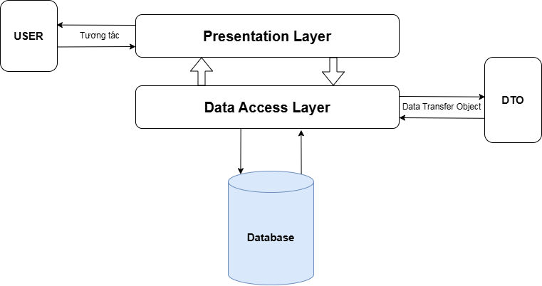
Hình 1.1. Mô hình 3 lớp

1.4.2. Ứng dụng mô hình 3 lớp
Bảng 1.3. Kiến trúc 3 lớp trong ứng dụng quản lý kho
Thành phần | Vai trò
Presentation Layer | Bao gồm các thành phần giao diện WinForms, nơi thực hiện các thao tác của người dùng và hiển thị kết quả.
Data Access Layer | Nơi giao tiếp với hệ quản trị cơ sở dữ liệu, kết nối và thực hiện các công việc liên quan đến lưu trữ và truy vấn dữ liệu.
Data Transfer Object | Thực hiện chuyển đổi hay ánh xạ giữa các bản ghi trong cơ sở dữ liệu với các đối tượng trong ứng dụng.

1.5. Mục tiêu hệ thống
Mục tiêu của đề tài là xây dựng hệ thống quản lý xuất nhập kho, đồng thời vận dụng các kiến thức trong môn Hệ quản trị cơ sở dữ liệu vào thực tế. Hệ thống được thiết kế với cơ sở dữ liệu chặt chẽ, đảm bảo các ràng buộc toàn vẹn và tính nhất quán dữ liệu.
Bên cạnh đó, hệ thống sử dụng ngôn ngữ SQL kết hợp với các đối tượng như View, Stored Procedure, Function và Trigger nhằm hỗ trợ xử lý nghiệp vụ, kiểm tra và tự động cập nhật dữ liệu. Đồng thời, áp dụng được các vấn đề của điều khiển tương tranh như mất dữ liệu cập nhật, đọc dữ liệu rác, không đọc lại được dữ liệu, bóng ma và khóa chết. Từ đó, phát hiện các trường hợp thực tế và đề xuất các giải pháp cho hệ thống.

CHƯƠNG 2: PHÂN TÍCH THIẾT KẾ HỆ THỐNG

2.1. Khảo sát nghiệp vụ

2.1.1. Mô hình hoạt động trong quản lý kho
Hộ kinh doanh thường quản lý kho hàng hoạt động đơn giản, chủ yếu xoay quanh việc nhập, xuất và lưu trữ hàng hóa. Khi nhập hàng, người quản lý lập phiếu để ghi nhận thông tin rồi kiểm tra và sắp xếp vào kho. Tuy nhiên, đối với những hộ kinh doanh nhỏ, việc sắp xếp vẫn còn khá thủ công, chưa thật sự khoa học.
Khi có nhu cầu xuất hàng để bán hoặc phân phối, phiếu xuất kho sẽ được lập nhằm theo dõi số lượng hàng đã xuất. Sau mỗi lần nhập hoặc xuất, số lượng tồn kho được cập nhật qua sổ sách hoặc các công cụ đơn giản.
Ngoài ra, hộ kinh doanh còn quản lý danh mục hàng, nhà cung cấp và vị trí lưu trữ. Tuy nhiên, do quy mô nhỏ và còn làm thủ công nên việc kiểm soát dễ xảy ra sai sót khi lượng hàng tăng.

2.1.2. Các biểu mẫu nghiệp vụ đang sử dụng

2.1.2.1. Sổ nhà cung cấp
Lưu trữ danh sách các nhà cung ứng bao gồm các trường thông tin như tên nhà cung ứng, người liên hệ, địa chỉ, mặt hàng cung ứng và ghi chú.
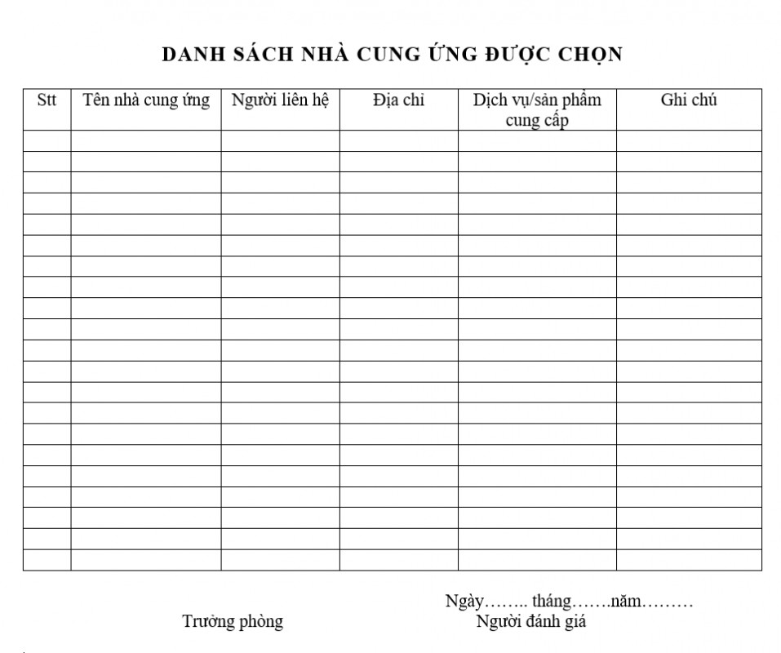
Hình 2.1. Danh sách nhà cung cấp

2.1.2.2. Biểu mẫu phiếu nhập kho
Phiếu nhập gồm các trường thông tin như số thứ tự, tên hàng hóa, mã số, đơn vị tính, thực nhập, đơn giá và thành tiền.
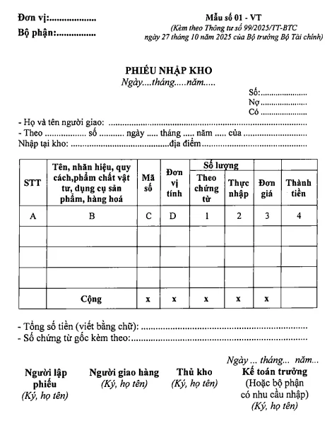
Hình 2.2. Phiếu nhập kho [1]

2.1.2.3. Biểu mẫu phiếu xuất kho
Phiếu xuất kho gồm các trường thông tin như số thứ tự, tên sản phẩm, mã vật tư, đơn vị tính, số lượng yêu cầu, thực xuất, đơn giá và thành tiền.
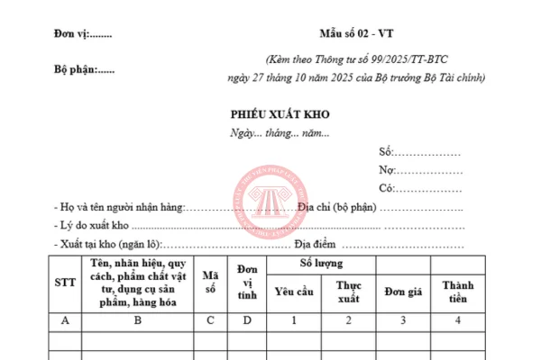
Hình 2.3. Phiếu xuất kho [1]

2.1.2.4. Biểu mẫu sổ theo dõi tồn kho
Thẻ kho gồm các trường thông tin như số thứ tự, ngày tháng, số hiệu chứng từ, diễn giải, ngày nhập hoặc xuất, số lượng nhập, xuất và tồn kho hiện tại.
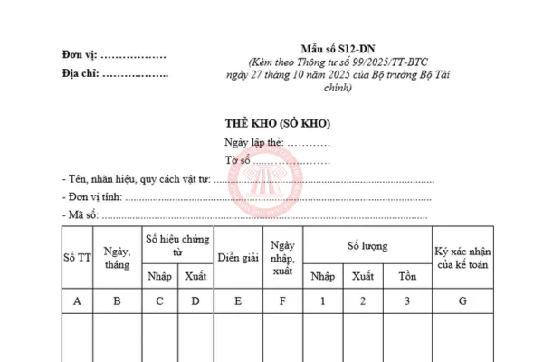
Hình 2.4. Thẻ kho [2]

2.1.3. Những khó khăn trong quản lý kho thủ công
Quy trình quản lý kho hiện tại tương đối phức tạp với các biểu mẫu, chứng từ gây khó khăn trong việc tổ chức, lưu trữ. Ngoài ra, luồng quản lý hoạt động yêu cầu nhiều bộ phận liên quan như bộ phận lập phiếu, ban kế toán, thủ kho.
Phương pháp thủ công ghi nhận nhiều hạn chế, việc ghi chép sổ sách hoặc các công cụ dễ xảy ra sai sót và thiếu nhất quán về dữ liệu, gây trùng lập và lãng phí thời gian do thiếu tự động hóa quy trình.
Hệ quả dẫn đến thiếu hiệu quả trong việc quản lý, các báo cáo thống kê thiếu nhất quán và mất thời gian trong việc tập hợp các biểu mẫu, chứng từ liên quan.

2.2. Yêu cầu hệ thống
Từ những hạn chế trên, hệ thống được xây dựng nhằm khắc phục một phần các vấn đề về sai sót dữ liệu, khó khăn trong tổng hợp báo cáo và tra cứu thông tin. Do đó các yêu cầu chức và yêu cầu phi chức năng được đề xuất như sau:

2.2.1. Yêu cầu chức năng

Hình 2.5. Biểu đồ phân rã chức năng

2.2.2. Yêu cầu phi chức năng
Bảng 2.1. Yêu cầu phi chức năng
Yêu cầu phi chức năng | Mô tả chi tiết
Khả năng sử dụng | Giao diện trực quan, dễ thao tác, các màn hình, chức năng được bố trí hợp lý.
An toàn thông tin | Bảo mật dữ liệu, hạn chế truy cập trái phép vào phần mềm nội bộ.
Hiệu suất | Đảm bảo về thời gian phản hồi.
Độ tin cậy | Vận hành ổn định, phục hồi dữ liệu sau sự cố.
Bảo trì | Cấu trúc rõ ràng, thuận lợi cho việc sửa lỗi, nâng cấp và mở rộng.
Tính nhất quán dữ liệu | Đảm bảo tính toàn vẹn của dữ liệu.

2.3. Phân tích các chức năng chính của hệ thống
Bảng 2.2. Yêu cầu chức năng
ID | Tên chức năng | Mô tả | Tác nhân chính | Độ ưu tiên
UC01 | Quản lý nhập kho | Quản lý hoạt động nhập kho bao gồm tạo mới phiếu nhập, hiển thị danh sách, xem chi tiết và cập nhật thông tin các mặt hàng nhập. | Quản lý kho | Cao
UC02 | Quản lý xuất kho | Quản lý hoạt động xuất kho bao gồm tạo mới phiếu xuất, theo dõi danh sách, xem chi tiết và cập nhật thông tin hàng hóa xuất. | Quản lý kho | Cao
UC03 | Quản lý tồn kho | Theo dõi và quản lý tồn kho, tự động cập nhật số lượng hàng hóa dựa trên các giao dịch nhập và xuất kho. | Quản lý kho | Cao
UC04 | Quản lý cung ứng | Quản lý thông tin nhà cung cấp bao gồm thêm mới, cập nhật, tra cứu và xóa dữ liệu. | Quản lý kho | Trung bình
UC05 | Quản lý kho hàng | Quản lý thông tin các kho lưu trữ bao gồm thêm mới, cập nhật, tra cứu và xóa dữ liệu. | Quản lý kho | Trung bình
UC06 | Quản lý vị trí lưu trữ trong kho | Quản lý thông tin vị trí lưu trữ trong kho bao gồm thêm mới, cập nhật, tra cứu và xóa dữ liệu. | Quản lý kho | Trung bình

CHƯƠNG 3: PHÂN TÍCH VÀ THIẾT KẾ CƠ SỞ DỮ LIỆU

3.1. Phân tích dữ liệu hệ thống

3.1.1. Các thực thể trong hệ thống
Các thực thể được xác định sau quá trình phân tích các đối tượng chính xuất hiện trong bài toán, trong đó hoạt động tổ chức lưu trữ, kiểm soát mặt hàng trong kho và minh bạch các hóa đơn chứng từ là quy trình cốt lõi của hệ thống.
Bảng 3.1. Mô tả các thực thể chính trong hệ thống
Thực thể | Mô tả
Danh mục hàng hóa | Phân loại mặt hàng, linh kiện cùng loại
Sản phẩm | Lưu trữ thông tin chi tiết về hàng hóa
Kho hàng | Lưu trữ các thông tin chi tiết về kho hàng
Vị trí lưu trữ | Chi tiết về các vị trí lưu trữ trong kho
Nhà cung cấp | Lưu trữ các thông tin về nhà cung cấp
Phiếu xuất | Lưu trữ thông tin các chứng từ xuất kho
Phiếu nhập | Lưu trữ thông tin các chứng từ nhập kho
Tài khoản | Lưu trữ thông tin tài khoản

3.1.2. Quan hệ giữa các thực thể
Quan hệ giữa các thực thể giúp tổ chức lưu trữ các thông tin có liên kết với nhau, Trong đó các quan hệ được giải thích qua các văn bản sau:
Danh mục hàng hóa dùng để xác định một hoặc nhiều các mặt hàng cùng loại. Mặt hàng, sản phẩm được xác định thuộc về một danh mục duy nhất.
Một sản phẩm sinh ra một hoặc nhiều các biến thể khác nhau và một biến thể thuộc về một mặt hàng duy nhất.
Một kho hàng gồm một hay nhiều các vị trí lưu trữ trong kho và một vị trí lưu trữ thuộc một kho hàng duy nhất.
Một lần nhập hàng ghi nhận nhập nhiều loại mặt hàng khác nhau từ nhiều nhà cung cấp. Trong đó cũng ghi nhận nhiều vị trí lưu trữ trong kho.
Một lần xuất hàng ghi nhận nhiều loại mặt hàng cần xuất kho và từ nhiều vị trí lấy hàng khác nhau.
Một vị trí lưu trữ gồm nhiều loại mặt hàng khác nhau và một mặt hàng được lưu trữ ở nhiều vị trí từ đó thực thể kết hợp tồn kho sinh ra để kiểm soát mặt hàng tại vị trí cụ thể.

3.2. Các ràng buộc dữ liệu

3.2.1. Toàn vẹn miền giá trị
Bảng 3.2. Ràng buộc kiểm tra
Thực thể | Thuộc tính | Điều kiện | Mô tả
Kho hàng | Sức chứa | Sức chứa > 0 | Sức chứa kho phải dương
Vị trí lưu trữ | Sức chứa | Sức chứa > 0 | Sức chứa tại vị trí phải dương
Tồn kho | Số lượng | Số lượng >=0 | Tồn kho không âm
Chi tiết nhập | Số lượng | Số lượng nhập kho > 0 | Số lượng nhập kho phải dương
Chi tiết xuất | Số lượng | Số lượng xuất kho > 0 | Số lương xuất kho phải dương
Chú thích: Mô tả chi tiết các ràng buộc kiểm tra
Bảng 3.3. Ràng buộc duy nhất
Thực thể | Thuộc tính | Mô tả
Danh mục hàng hóa | Tên danh mục | Tên dang mục không được trùng
Biến thể sản phẩm | Mã biến thể sản phẩm | Mã biến thể sản phẩm không được trùng
Kho hàng | Tên kho hàng | Tên kho hàng không được trùng
Nhà cung cấp | Email nhà cung cấp | Email không được trùng
Nhà cung cấp | Số điện thoại nhà cung cấp | Số điện thoại không được trùng
Chú thích: Mô tả chi tiết các ràng buộc duy nhất

Bảng 3.4. Ràng buộc không rỗng
Thực thể | Thuộc tính | Not null | Mô tả
Danh mục hàng | Tên danh mục | Có | Tên danh mục không được null
Sản phầm | Tên sản phẩm | Có | Tên sản phẩm không được null
Biến thể sản phẩm | Mã sản phẩm | Có | Biến thể sản phẩm thuộc sản phẩm cụ thể
Biến thể sản phẩm | Mã biến thể | Có | Mã biển thể sản phẩm không được null
Kho hàng | Tên kho hàng | Có | Tên kho hàng không được null
Vị trí lưu kho | Mã kho hàng | Có | Vị trí lưu kho thuộc về kho hàng cụ thể
Nhà cung cấp | Tên cung cấp | Có | Tên nhà cung cấp không được null
Phiếu nhập | Ngày nhập kho | Có | Ngày nhập kho không được null
Phiếu xuất | Ngày xuất kho | Có | Ngày xuất kho không được null
Chi tiết phiếu nhập | Mã phiếu nhập | Có | Chi tiết nhập thuộc về phiếu nhập cụ thể
Chi tiết phiếu nhập | Mã biến thể | Có | Chi tiết nhập ghi nhận mã biến thể cụ thể
Chi tiết phiếu nhập | Mã cung cấp | Có | Chi tiết nhập ghi nhận cung cấp cụ thể
Chi tiết phiếu nhập | Mã vị trí | Có | Chi tiết nhập ghi nhận vị trí lưu trữ cụ thể
Chi tiết phiếu nhập | Số lượng | Có | Chi tiết nhập ghi nhận số lượng cụ thể
Chi tiết phiếu xuất | Mã phiếu xuất | Có | Chi tiết xuất thuộc về phiếu xuất cụ thể
Chi tiết phiếu xuất | Mã vị trí | Có | Chi tiết xuất ghi nhận vị trị cụ thể
Chi tiết phiếu xuất | Số lượng | Có | Chi tiết xuất ghi nhận số lượng cụ thể
Chi tiết phiếu xuất | Mã biến thể | Có | Chi tiết xuất ghi nhận biến thể cụ thể
Tồn kho | Số lượng | Có | Tồn kho ghi nhận số lượng cụ thể
Chú thích: Mô tả chi tiết ràng buộc không rỗng

Bảng 3.5. Ràng buộc mặc định
Thực thể | Thuộc tính | Giá trị mặc định | Mô tả
Phiếu nhập | Ngày nhập kho | GETDATE() | Ghi nhận ngày hiện tại
Phiếu xuất | Ngày xuất kho | GETDATE() | Ghi nhận ngày hiện tại
Tồn kho | Số lượng | 0 | Tồn kho ban đầu bằng 0

3.2.2. Ràng buộc nghiệp vụ
Bảng 3.6. Quy định về nghiệp vụ
Nghiệp vụ | Mô tả
Hóa đơn, chứng từ xuất nhập kho | Không sửa các phiếu nhập hoặc phiếu xuất và các dòng chi tiết ghi nhận xuất nhập kho liên quan.
Tự động cập nhật tồn kho | Quy trình Thực hiện  Nhập kho 1) Kiểm tra sức chưa tại vị trí lưu kho 2) Kiểm tra sức chứa của kho 3) Xác định bản ghi tồn kho tồn tại 4) Cộng số lượng tại vị trí lưu kho 5) Cập nhật số lượng lưu trữ  Xuất kho 1) Kiểm tra số lượng lưu trữ tại vị trí 2) Trừ số lượng tại vị trí lưu kho 3) Cập nhật số lượng lưu trữ
Sức chứa tại vị trí lưu trữ | Tổng sức chứa tại các vị trí lưu trữ không được vượt quá sức chứa kho hàng.
Sức chứa tại kho hàng | Tổng sức chứa tại các vị trí lưu kho không vượt quá sức chứa kho hàng.
Mã định danh biến thể sản phẩm | Đặt mã sản phẩm theo tên và thuộc tính hàng hóa
Phiếu nhập | Tồn tại ít nhất 1 bản ghi trong chi tiết nhập kho
Phiếu xuất | Tồn tại ít nhất 1 bản ghi trong chi tiết xuất kho
Bản ghi trong chi tiết nhập xuất | Tránh ghi nhận trùng lập chi tiết nhập hoặc xuất kho

3.3. Sơ đồ thực thể quan hệ
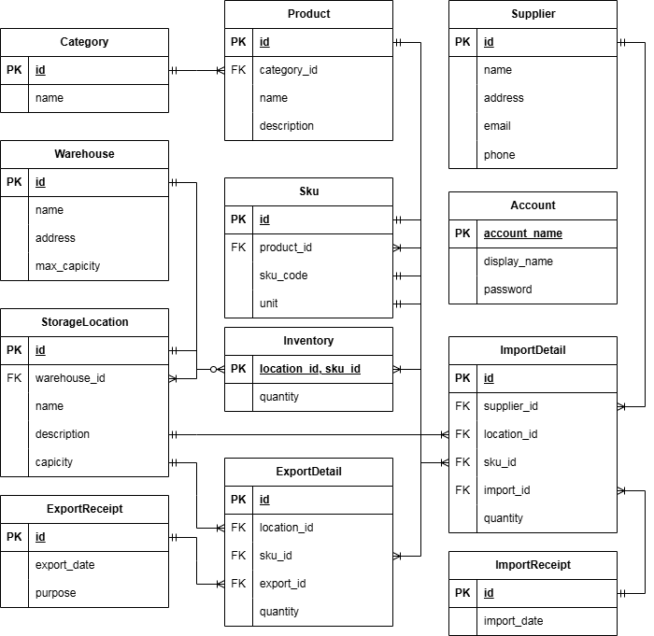
Hình 3.1. Biểu đồ thực thể kết hợp mức luận lý

3.4. Thiết kế cơ sở dữ liệu

3.4.1. Cơ sở dữ liệu
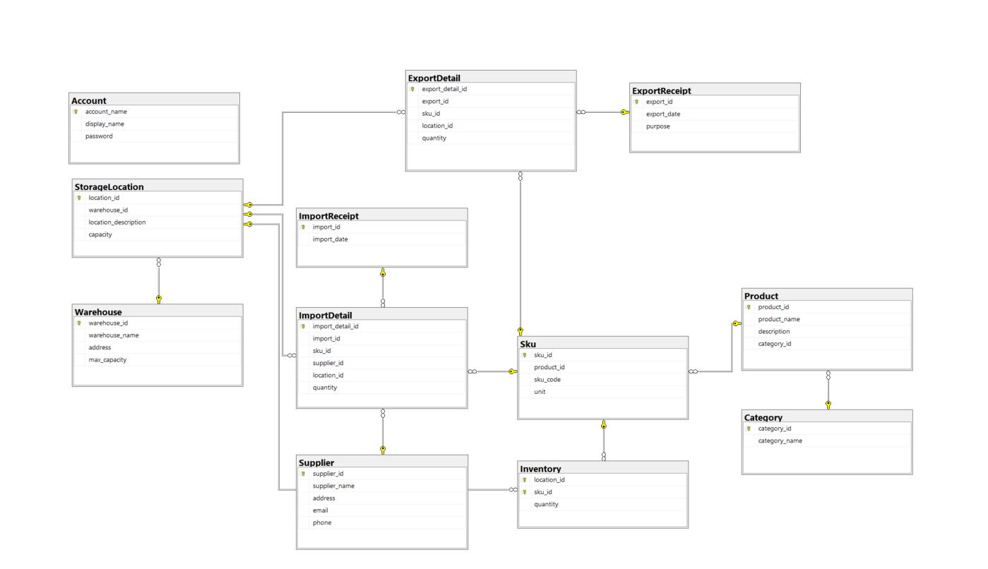
Hình 3.2. Lược đồ cơ sở dữ liệu

3.4.2. Cấu trúc chi tiết từng bảng
Bảng 3.7. Danh mục hàng hóa
Tên trường | Kiểu dữ liệu | Khóa | Unique | Not Null
category_id | INT | Khóa chính
category_name | NVARCHAR(100) |  | Có | Có
Bảng 3.8. Sản phẩm
Tên trường | Kiểu dữ liệu | Khóa | Unique | Not Null
product_id | INT | Khóa chính
product_name | NVARCHAR(150) |  | Có | Có
description | NVARCHAR(255) |  | Không | Không
category_id | INT | Khóa ngoại | Không | Không
Bảng 3.9. Biến thể sản phẩm
Tên trường | Kiểu dữ liệu | Khóa | Unique | Not Null
sku_id | INT | Khóa chính
product_id | INT | Khóa ngoại | Không | Có
sku_code | NVARCHAR(50) |  | Có | Có
unit | NVARCHAR(30) |  | Không | Có
Bảng 3.10. Kho hàng
Tên trường | Kiểu dữ liệu | Khóa | Unique | Not Null
warehouse_id | INT | Khóa chính
warehouse_name | NVARCHAR(150) |  | Có | Có
address | NVARCHAR(250) |  | Không | Không
max_capacity | INT |  | Không | Có
Bảng 3.11. Vị trí lưu kho
Tên trường | Kiểu dữ liệu | Khóa | Unique | Not Null
location_id | INT | Khóa chính
warehouse_id | NVARCHAR(100) | Khóa ngoại | Không | Có
location_description | NVARCHAR(150) |  | Không | Không
capacity | INT |  | Không | Có
Bảng 3.12. Nhà cung cấp
Tên trường | Kiểu dữ liệu | Khóa | Unique | Not Null
supplier_id | INT | Khóa chính
supplier_name | NVARCHAR(150) |  | Không | Có
email | NVARCHAR(100) |  | Có | Không
phone | NVARCHAR(20) |  | Có | Không
Bảng 3.13. Phiếu nhập
Tên trường | Kiểu dữ liệu | Khóa | Unique | Not Null
import_id | INT | Khóa chính
import_date | Date |  | Không | Có

Bảng 3.14. Phiếu xuất
Tên trường | Kiểu dữ liệu | Khóa | Unique | Not Null
export_id | INT | Khóa chính
export_date | Date |  | Không | Có
Bảng 3.15. Chi tiết xuất kho
Tên trường | Kiểu dữ liệu | Khóa | Unique | Not Null
export_detail_id | INT | Khóa chính
export_id | INT | Khóa ngoại | Không | Có
sku_id | INT | Khóa ngoại | Không | Có
location_id | INT | Khóa ngoại | Không | Có
quantity | INT |  | Không | Có
Bảng 3.16. Chi tiết nhập kho
Tên trường | Kiểu dữ liệu | Khóa | Unique | Not Null
import_detail_id | INT | Khóa chính
import_id | INT | Khóa ngoại | Không | Có
sku_id | INT | Khóa ngoại | Không | Có
supplier_id | INT | Khóa ngoại | Không | Có
location_id | INT | Khóa ngoại | Không | Có
quantity | INT |  | Không | Có
Bảng 3.17. Tồn kho
Tên trường | Kiểu dữ liệu | Khóa | Unique | Not Null
sku_id | INT | Khóa chính | Không | Có
location_id | INT | Khóa chính | Không | Có
quantity | INT

CHƯƠNG 4: CÀI ĐẶT CƠ SỞ DỮ LIỆU VÀ XÁC ĐỊNH TÌNH HUỐNG TRANH CHẤP

4.1. Tạo Database
-- Lệnh tạo Database
CREATE DATABASE warehouse_database
GO
-- Lệnh sử dụng Database
USE warehouse_database
GO

4.2. Cài đặt các bảng

4.2.1. Tạo bảng Category
-- Quan hệ danh mục hàng hóa
-- Tạo bảng Catagory
CREATE TABLE Category (
category_id INT PRIMARY KEY IDENTITY(1,1),
category_name NVARCHAR(100) NOT NULL UNIQUE
);

4.2.2. Tạo bảng Product
-- Quan hệ sản phẩm
-- Tạo bảng Product
CREATE TABLE Product (
product_id INT PRIMARY KEY IDENTITY(1,1),
product_name NVARCHAR(150) NOT NULL,
description NVARCHAR(255),
category_id INT FOREIGN KEY REFERENCES Category(category_id)
);

4.2.3. Tạo bảng Sku
-- Quan hệ biến thể sản phẩm
-- Tạo bảng Sku
CREATE TABLE Sku (
sku_id INT PRIMARY KEY IDENTITY(1,1),
product_id INT NOT NULL FOREIGN KEY REFERENCES Product(product_id),
sku_code NVARCHAR(50) NOT NULL UNIQUE,
unit NVARCHAR(30)
);

4.2.4. Tạo bảng Warehouse
CREATE TABLE Warehouse (
warehouse_id INT PRIMARY KEY IDENTITY(1,1),
warehouse_name NVARCHAR(150) NOT NULL UNIQUE,
address NVARCHAR(250),
max_capacity INT NOT NUll
);

4.2.5. Tạo bảng StorageLocation
CREATE TABLE StorageLocation (
location_id INT PRIMARY KEY IDENTITY(1,1),
warehouse_id INT NOT NULL FOREIGN KEY REFERENCES Warehouse(warehouse_id),
location_description NVARCHAR(150),
capacity INT NOT NULL
);

4.2.6. Tạo bảng Supplier
CREATE TABLE Supplier (
supplier_id INT PRIMARY KEY IDENTITY(1,1),
supplier_name NVARCHAR(150) NOT NULL,
address NVARCHAR(250),
email NVARCHAR(100) UNIQUE,
phone NVARCHAR(20) UNIQUE
);

4.2.7. Tạo bảng ImportReceipt
CREATE TABLE ImportReceipt (
import_id INT PRIMARY KEY IDENTITY(1,1),
import_date DATE NOT NULL DEFAULT GETDATE()
);

4.2.8. Tạo bảng ImportDetail
CREATE TABLE ImportDetail (
import_detail_id INT PRIMARY KEY IDENTITY(1,1),
import_id INT NOT NULL FOREIGN KEY REFERENCES ImportReceipt(import_id),
sku_id INT NOT NULL FOREIGN KEY REFERENCES Sku(sku_id),
supplier_id INT NOT NULL FOREIGN KEY REFERENCES Supplier(supplier_id),
location_id INT NOT NULL FOREIGN KEY REFERENCES StorageLocation(location_id),
quantity INT NOT NULL
);

4.2.9. Tạo bảng ExportReceipt
-- Quan hệ phiếu nhập kho
-- Lệnh tạo bảng ExportReceipt
CREATE TABLE ExportReceipt (
export_id INT PRIMARY KEY IDENTITY(1,1),
export_date DATE NOT NULL DEFAULT GETDATE(),
purpose NVARCHAR(200)
);

4.2.10. Tạo bảng ExportDetail
Quan hệ chi tiết nhập kho
-- Lệnh tạo bảng ExportDetail
CREATE TABLE ExportDetail (
export_detail_id INT PRIMARY KEY IDENTITY(1,1),
export_id INT NOT NULL FOREIGN KEY REFERENCES ExportReceipt(export_id),
sku_id INT NOT NULL
FOREIGN KEY REFERENCES Sku(sku_id),
location_id INT NOT NULL
FOREIGN KEY REFERENCES StorageLocation(location_id),
quantity INT NOT NULL
);

4.2.11. Tạo bảng Inventory
-- Quan hệ tồn kho
-- Lệnh tạo bảng Inventory
CREATE TABLE Inventory (
location_id INT NOT NULL
FOREIGN KEY REFERENCES StorageLocation(location_id),
sku_id INT NOT NULL
FOREIGN KEY REFERENCES Sku(sku_id),
quantity INT NOT NULL DEFAULT 0,
PRIMARY KEY (location_id, sku_id)
);

4.2.12. Tạo bảng Account
-- Quan hệ tài khoản người dùng
-- Lệnh tạo bảng Account
CREATE TABLE Account (
account_name NVARCHAR(20) PRIMARY KEY,
display_name NVARCHAR(20) NOT NULL DEFAULT N'Quản lý kho',
password NVARCHAR(1000) NOT NULL
);

4.3. Xây dựng các View

4.3.1. Khung nhìn hiển thị tồn theo từng vị trí
-- Khung nhìn tồn kho hiển thị theo từng vị trí
CREATE VIEW UV_InventoryDetail
AS
SELECT sl.location_id,sl.location_description,c.category_name,p.product_name,
s.sku_code,s.unit,i.quantity
FROM Inventory as i
JOIN StorageLocation as sl on sl.location_id=i.location_id
JOIN Sku as s on s.sku_id=i.sku_id
JOIN Product as p on s.product_id=p.product_id
LEFT JOIN Category as c
ON p.category_id=c.category_id
GO

4.3.2. Khung nhìn hiển thị tồn kho theo kho hàng
-- Khung nhìn hiển thị tồn kho theo kho lưu trữ
CREATE VIEW UV_HienThiTongKho
AS
SELECT warehouse_id as N'Mã kho',warehouse_name as N'Tên kho', dbo.UF_TongKho (warehouse_id) as N'Số lượng'
FROM Warehouse
GO

4.3.3. Khung nhìn hiển thị tồn kho theo vị trí
-- Khung nhìn hiển thị tồn kho theo vị trí
CREATE VIEW UV_HienThiLuuTru
AS
SELECT location_id as N'Mã vị trí',location_description as N'Vị trí lưu trữ',dbo.UF_TongLuuTru (location_id) as N'Số lượng'
FROM StorageLocation
GO

4.3.4. Khung nhìn hiển thị tồn kho theo biến thể sản phẩm
-- Khung nhìn hiển thị số lượng tồn theo biến thể sản phẩm
CREATE VIEW UV_HienThiTongSanPham
AS
SELECT s.sku_code as N'Sku Code',
dbo.UF_TongSanPham (s.sku_id) as N'Số lượng'
FROM Sku as s
GO

4.4. Xây dựng các Function

4.4.1. Hàm tính tổng lưu trữ tại vị trí
-- Tính tổng lưu trữ tại vị trí
CREATE FUNCTION UF_TongLuuTru (@LocationID INT)
RETURNS INT
AS
BEGIN
DECLARE @Tong INT
SELECT @Tong= SUM(quantity)
FROM Inventory
WHERE location_id=@LocationID
RETURN @Tong
END
GO

4.4.2. Hàm tính tổng lưu trữ tại kho hàng
-- Tính tổng lưu trữ tại kho hàng
CREATE FUNCTION UF_TongKho (@WarehouseID INT)
RETURNS INT
AS
BEGIN
DECLARE @Tong INT
SELECT @Tong=SUM(i.quantity)
FROM Inventory as i
JOIN StorageLocation as sl
ON i.location_id=sl.location_id
WHERE sl.warehouse_id=@WarehouseID
RETURN @Tong
END
GO

4.4.3. Hàm tính số lượng theo biến thể sản phẩm
-- Tính số lượng theo biến thể sản phẩm
CREATE FUNCTION UF_TongSanPham (@SkuID INT)
RETURNS INT
AS
BEGIN
DECLARE @Tong INT
SELECT @Tong=SUM(quantity)
FROM Inventory
WHERE sku_id=@SkuID
RETURN @Tong
END
GO

4.5. Xây dựng các Stored Procedure

4.5.1. Thủ tục đăng nhập
Thủ tục đăng nhập sử dụng tham số đầu vào là tên đăng nhập và mật khẩu, thực hiện truy vấn quan hệ tài khoản người dùng có tên đăng nhập và mật khẩu tương ứng.
-- Thủ tục đăng nhập
CREATE PROCEDURE USP_Login
@UserName NVARCHAR(100),
@Password NVARCHAR(20)
AS
BEGIN
SELECT * FROM Account
WHERE account_name=@UserName
AND password=@Password
END
GO

4.5.2. Thủ tục hiển thị vị trí kho lưu trữ
Thủ tục hiển thị vị trí kho lưu trữ thực hiện truy vấn quan hệ vị trí lưu trữ hiển thị toàn bộ danh sách vị trí lưu trữ.
-- Thủ tục hiển thị vị trí kho lưu trữ
CREATE PROCEDURE USP_GetStorageLocation
AS
BEGIN
SELECT * FROM StorageLocation
END
GO

4.5.3. Thủ tục lấy tồn kho theo từng vị trí
Thủ tục lấy tồn kho theo từng vị trí nhận tham số đầu vào là mã vị trí lưu trữ, thực hiện truy vấn hiển thị chi tiết tồn kho theo mã vị trí tương ứng.
-- Thủ tục lấy tồn kho theo từng vị trí
CREATE PROCEDURE USP_GetInventoryByLocationID
@LocationID INT
AS
BEGIN
SELECT * FROM UV_InventoryDetail
WHERE location_id=@LocationID
END
GO

4.5.4. Nhóm thủ tục quản lí danh mục
Bảng 4.1. Các thủ tục quản lí danh mục
Thủ tục | Khối lệnh
Thêm | CREATE PROCEDURE USP_InsertCategory  @CategoryName NVARCHAR(100)  AS  BEGIN  INSERT INTO Category(category_name) VALUES (@CategoryName)  END  GO
Xóa | CREATE PROCEDURE USP_DeleteCategory @CategoryID INT  AS  BEGIN  BEGIN Tran XoaDanhMuc  BEGIN TRY  UPDATE Product SET category_id = NULL  WHERE category_id = @CategoryID  DELETE FROM Category WHERE category_id = @CategoryID  COMMIT TRAN XoaDanhMuc  END TRY  BEGIN CATCH  ROLLBACK TRAN XoaDanhMuc  END CATCH  END  GO
Sửa | CREATE PROCEDURE USP_UpdateCategory @CategoryID INT, @CategoryName NVARCHAR(100)  AS  BEGIN  UPDATE Category SET category_name=ISNULL(@CategoryName,category_name)  WHERE category_id=@CategoryID  END  GO
Hiển thị | CREATE PROCEDURE USP_ListCategory  AS  BEGIN  SELECT * FROM Category  END  GO
Truy vấn theo mã định danh | CREATE PROCEDURE USP_GetCategoryByID @CategoryID INT  AS  BEGIN  SELECT * FROM Category WHERE category_id=@CategoryID  END  GO
Tìm kiếm | CREATE PROCEDURE USP_SearchCategoryByName  @CategoryName NVARCHAR(100)  AS  BEGIN  SELECT * FROM Category WHERE category_name  Like '%'+@CategoryName+'%'  END  GO

4.5.5. Nhóm thủ tục quản lí sản phẩm
Bảng 4.2. Các thủ tục quản lí sản phẩm
Thủ tục | Khối lệnh
Thêm | CREATE PROCEDURE USP_InsertProduct  @ProductName NVARCHAR(100),@Description NVARCHAR(100),@CategoryID INT  AS  BEGIN  INSERT INTO Product(product_name,description,category_id)  VALUES (@ProductName,@Description,@CategoryID)  END  GO
Xóa | CREATE PROCEDURE USP_DeleteProduct @ProductID INT  AS  BEGIN  DELETE FROM PRODUCT WHERE product_id=@ProductID  END  GO
Sửa | CREATE PROCEDURE USP_UpdateProduct  @ProductID INT,@ProductName NVARCHAR(100),@Description NVARCHAR(100),@CategoryID INT  AS  BEGIN  UPDATE PRODUCT  SET product_name=ISNULL(@ProductName,product_name), description=ISNULL(@Description,description), category_id=ISNULL(@CategoryID,category_id)  WHERE product_id=@ProductID  END  GO
Hiển thị | CREATE PROCEDURE USP_ListProduct  AS  BEGIN  SELECT * FROM Product  END  GO
Truy vấn theo mã định danh | CREATE PROCEDURE USP_GetProductByID  @ProductID INT  AS  BEGIN  SELECT * FROM Product  WHERE product_id=@ProductID  END  GO
Tìm kiếm | CREATE PROCEDURE USP_SearchProductByName  @ProductName NVARCHAR(100)  AS  BEGIN  SELECT * FROM Product  WHERE product_name like '%'+@ProductName+'%'  END  GO

4.5.6. Nhóm thủ tục quản lí biến thể sản phẩm
Bảng 4.3. Các thủ tục quản lí biến thể sản phẩm
Thủ tục | Khối lệnh
Thêm | -- Thủ tục thêm biến thể sản phẩm  CREATE PROCEDURE USP_InsertSku @SkuCode NVARCHAR(100),  @Unit NVARCHAR(50), @ProductID INT  AS  BEGIN  INSERT INTO Sku(sku_code,unit,product_id)  VALUES (@SkuCode,@Unit,@ProductID)  END  GO
Xóa | CREATE PROCEDURE USP_DeleteSku  @SkuID INT  AS  BEGIN  DELETE FROM Sku WHERE sku_id=@SkuID  END  GO
Sửa | CREATE PROCEDURE USP_UpdateSku  @SkuID INT,@SkuCode NVARCHAR(100), @Unit NVARCHAR(50), @ProductID INT  AS  BEGIN  UPDATE Sku SET sku_code=ISNULL(@SkuCode,sku_code),  unit=ISNULL(@Unit,unit),product_id=ISNULL(@ProductID,product_id)  WHERE sku_id=@SkuID  END  GO
Hiển thị | CREATE PROCEDURE USP_ListSku  AS  BEGIN  SELECT * FROM Sku  END  GO
Truy vấn theo mã định danh | CREATE PROCEDURE USP_GetSkuByID @SkuID INT  AS  BEGIN  SELECT * FROM Sku  WHERE sku_id=@SkuID  END  GO
Tìm kiếm | CREATE PROCEDURE USP_SearchSkuByName @SkuCode NVARCHAR(100)  AS  BEGIN  SELECT * FROM Sku  WHERE sku_code LIKE '%'+@SkuCode+'%'  END  GO

4.5.7. Nhóm thủ tục quản lí kho hàng
Bảng 4.4. Các thủ tục quản lí kho hàng
Thủ tục | Khối lệnh
Thêm | --- Thên kho hàng  CREATE PROCEDURE USP_InsertWarehouse  @WarehouseName NVARCHAR(100),  @Address NVARCHAR(255),  @MaxCapacity INT  AS  BEGIN  INSERT INTO Warehouse(warehouse_name,address,max_capacity)  VALUES(@WarehouseName,@Address,@MaxCapacity)  END  GO
Xóa | --- Xóa kho hàng  CREATE PROCEDURE USP_DeleteWarehouse  @WarehouseID INT  AS  BEGIN  DELETE FROM Warehouse  WHERE warehouse_id=@WarehouseID  END  GO
Sửa | CREATE PROCEDURE USP_UpdateWarehouse  @WarehouseID INT,@WarehouseName NVARCHAR(100),@Address NVARCHAR(255), @MaxCapacity INT  AS  BEGIN  BEGIN TRANSACTION  BEGIN TRY  UPDATE Warehouse  SET warehouse_name=ISNULL(@WarehouseName,warehouse_name),  address=ISNULL(@Address,address),  max_capacity=ISNULL(@MaxCapacity,max_capacity)  WHERE warehouse_id=@WarehouseID  DECLARE @Tong INT,@SucChuaToiDa INT  SELECT @SucChuaToiDa=max_capacity FROM Warehouse  WHERE warehouse_id=@WarehouseID  SELECT @Tong=ISNULL(SUM(capacity),0)  FROM StorageLocation WHERE warehouse_id=@WarehouseID  IF( @SucChuaToiDa> @Tong or @SucChuaToiDa = @Tong)  BEGIN  PRINT N'Cập nhật kho hàng thành công'  COMMIT TRANSACTION  END  ELSE  BEGIN  PRINT N'Vượt quá sức chứa kho hàng'  ROLLBACK TRANSACTION  END  END TRY  BEGIN CATCH  PRINT N'Cập nhật kho hàng không thành công'  ROLLBACK TRANSACTION  END CATCH  END  GO
Hiển thị | CREATE PROCEDURE USP_ListWarehouse  AS  BEGIN  SELECT * FROM Warehouse  END  GO
Truy vấn theo mã định danh | CREATE PROCEDURE USP_GetWarehouseByID  @WarehouseID INT  AS  BEGIN  SELECT * FROM Warehouse  WHERE warehouse_id=@WarehouseID  END  GO
Tìm kiếm | --- Tìm kiếm nhà cung cấp theo tên  CREATE PROCEDURE USP_SearchWarehouseByName  @WarehouseName NVARCHAR(100)  AS  BEGIN  SELECT * FROM Warehouse  WHERE warehouse_name LIKE '%'+@WarehouseName+'%'  END  GO

4.5.8. Nhóm thủ tục quản lí vị trí lưu trữ
Bảng 4.5. Các thủ tục quản lí vị trí lưu trữ
Thủ tục | Khối lệnh
Thêm | --- Thêm vị trí lưu kho  CREATE PROCEDURE USP_InsertStorageLocation  @Description NVARCHAR(150),  @Capacity INT,  @WarehouseID INT  AS  BEGIN  BEGIN TRANSACTION  BEGIN TRY  INSERT INTO  StorageLocation(location_description,capacity,warehouse_id)  VALUES(@Description,@Capacity,@WarehouseID)  DECLARE @Tong INT,@SucChuaToiDa INT  SELECT @SucChuaToiDa=max_capacity FROM Warehouse  WHERE warehouse_id=@WarehouseID  SELECT @Tong=ISNULL(SUM(capacity),0)  FROM StorageLocation WHERE warehouse_id=@WarehouseID  IF( @SucChuaToiDa> @Tong or @SucChuaToiDa = @Tong)  BEGIN  COMMIT TRANSACTION  END  ELSE  BEGIN  ROLLBACK TRANSACTION  END  END TRY  BEGIN CATCH  PRINT N'Thêm vị trí lưu trữ thất bại'  ROLLBACK TRANSACTION  END CATCH  END  GO
Xóa | CREATE PROCEDURE USP_DeleteStorageLocation @LocationID INT  AS  BEGIN  BEGIN TRANSACTION  BEGIN TRY  DELETE FROM StorageLocation WHERE location_id=@LocationID  COMMIT TRANSACTION  END TRY  BEGIN CATCH  ROLLBACK TRANSACTION  END CATCH  END  GO
Sửa | CREATE PROCEDURE USP_UpdateStorageLocation  @LocationID INT,@Description NVARCHAR(150),@Capacity INT, @WarehouseID INT  AS  BEGIN  BEGIN TRANSACTION  BEGIN TRY  UPDATE StorageLocation SET location_description=ISNULL(@Description,location_description),  capacity=ISNULL(@Capacity,capacity),  warehouse_id=ISNULL(@WarehouseID,warehouse_id)  WHERE location_id=@LocationID  DECLARE @Tong INT,@SucChuaToiDa INT,@Quantity INT,  @SucChua INT  SELECT @SucChuaToiDa=max_capacity FROM Warehouse  WHERE warehouse_id  IN (SELECT warehouse_id FROM StorageLocation  WHERE location_id=@LocationID)  SELECT @Tong=ISNULL(SUM(capacity),0)  FROM StorageLocation  WHERE warehouse_id IN (SELECT warehouse_id  FROM StorageLocation WHERE location_id=@LocationID)  SET @Quantity=dbo.UF_TongLuuTru(@LocationID)  SELECT @SucChua=capacity FROM StorageLocation  WHERE location_id=@LocationID  IF( @SucChuaToiDa>= @Tong and @SucChua >= @Quantity)  COMMIT TRANSACTION  ELSE  BEGIN  ROLLBACK TRANSACTION  END  END TRY  BEGIN CATCH  ROLLBACK TRANSACTION  END CATCH  END  GO
Tìm kiếm | CREATE PROCEDURE USP_SearchLocationByDescription  @Description NVARCHAR(100)  AS  BEGIN  SELECT * FROM StorageLocation WHERE location_description  LIKE '%'+@Description+'%'  END  GO

4.5.9. Nhóm thủ tục quản lí nhà cung cấp
Bảng 4.6. Các thủ tục quản lí nhà cung cấp
Thủ tục | Khối lệnh
Thêm | CREATE PROCEDURE USP_InsertSupplier  @SupplierName NVARCHAR(100),  @Address NVARCHAR(100),  @Email NVARCHAR(255),@Phone NVARCHAR(50)  AS  BEGIN  INSERT INTO Supplier(supplier_name, address,email,phone)  VALUES(@SupplierName,@Address,@Email,@Phone)  END  GO
Xóa | CREATE PROCEDURE USP_DeleteSupplier  @SupplierID INT  AS  BEGIN  DELETE FROM Supplier WHERE supplier_id=@SupplierID  END  GO
Sửa | CREATE PROCEDURE USP_UpdateSupplier  @SupplierID INT,  @SupplierName NVARCHAR(100),  @Address NVARCHAR(100),  @Email NVARCHAR(255),  @Phone NVARCHAR(50)  AS  BEGIN  UPDATE Supplier  SET supplier_name=ISNULL(@SupplierName,supplier_name),  address=ISNULL(@Address,address),  email=ISNULL(@Email,email),  phone=ISNULL(@Phone,phone)  WHERE supplier_id=@SupplierID  END  GO
Hiển thị | --- Hiển thị danh sách nhà cung cấp  CREATE PROCEDURE USP_ListSupplier  AS  BEGIN  SELECT * FROM Supplier  END  GO
Truy vấn theo mã định danh | --- Truy vấn nhà cung cấp theo mã nhà cung cấp  CREATE PROCEDURE USP_GetSupplierByID  @SupplierID INT  AS  BEGIN  SELECT * FROM Supplier  WHERE supplier_id=@SupplierID  END  GO
Tìm kiếm | --- Tìm kiếm nhà cung cấp theo têb  CREATE PROCEDURE USP_SearchSupplierByName  @SupplierName NVARCHAR(100)  AS  BEGIN  SELECT * FROM Supplier WHERE supplier_name  LIKE '%'+@SupplierName+'%'  END  GO

4.5.10. Nhóm thủ tục quản lí nhập kho
Bảng 4.7. Các thủ tục quản lí nhập kho
Thủ tục | Khối lệnh
Tạo phiếu | --- Thêm phiếu nhập  CREATE PROCEDURE USP_InsertImportReceipt  AS  BEGIN  BEGIN TRANSACTION  BEGIN TRY  --- Thêm phiếu nhập với giá trị mặc định  INSERT INTO ImportReceipt DEFAULT VALUES  COMMIT TRANSACTION  END TRY  BEGIN CATCH  --- Thực hiện rollback nếu có lỗi  ROLLBACK TRANSACTION  END CATCH  END  GO
Tạo chi tiết phiếu | --- Thêm dòng chi tiết nhập kho  --- Cập nhật tồn kho  CREATE PROCEDURE USP_InsertImportDetail  @ImportID INT,  @SkuID INT,  @SupplierID INT,  @LocationID INT,  @Quantity INT  AS  BEGIN  --- Bắt đầu giao dịch  BEGIN TRANSACTION  BEGIN TRY  --- Thêm dòng chi tiết nhập kho  INSERT INTO ImportDetail  (import_id,sku_id,supplier_id,location_id,quantity)  VALUES (@ImportID,@SkuID,@SupplierID,@LocationID,@Quantity)  --- Cập nhật tồn kho  UPDATE Inventory  SET quantity=quantity+@Quantity  WHERE location_id=@LocationID  AND sku_id=@SkuID  --- Xác nhận giao dịch  COMMIT TRANSACTION  END TRY  BEGIN CATCH  --- Rollback khi có lỗi  ROLLBACK TRANSACTION  END CATCH  END  GO
Hiển thị | --- Thống kê phiếu nhập theo ngày tháng  CREATE PROCEDURE USP_GetImportReceiptByDate  --- Ngày bắt đầu  @NgayBatDau Date,  --- Ngày kết thúc  @NgayKetThuc Date  AS  BEGIN  --- Truy vấn phiếu nhập theo điều kiện  SELECT * FROM ImportReceipt  WHERE import_date  BETWEEN @NgayBatDau  AND @NgayKetThuc  END  GO

4.5.11. Nhóm thủ tục quản lí xuất kho
Bảng 4.8. Các thủ tục quản lí xuất kho
Thủ tục | Khối lệnh
Tạo phiếu | ---Thêm phiếu xuất  CREATE PROCEDURE USP_InsertExportReceipt  @Purpose NVARCHAR(155)  AS  BEGIN  BEGIN TRANSACTION  BEGIN TRY  INSERT INTO ExportReceipt (purpose)  VALUES (ISNULL(@Purpose,N'Xuất kho'))  COMMIT TRANSACTION  END TRY  BEGIN CATCH  ROLLBACK TRANSACTION  END CATCH  END  GO
Tạo chi tiết phiếu | --- Thêm chi tiết phiếu nhập  --- Cập nhật tồn kho  CREATE PROCEDURE USP_InsertExportDetail  @ExportID INT,  @SkuID INT,  @LocationID INT,  @Quantity INT  AS  BEGIN  --- Bắt dầu giao dịch  BEGIN TRANSACTION  BEGIN TRY  --- Thêm dòng chi tiết xuất kho  INSERT INTO  ExportDetail(export_id,sku_id,location_id,quantity)  VALUES (@ExportID,@SkuID,@LocationID,@Quantity)  UPDATE Inventory  SET quantity=quantity-@Quantity  WHERE location_id=@LocationID  AND sku_id=@SkuID  COMMIT TRANSACTION  END TRY  BEGIN CATCH  ROLLBACK TRANSACTION  END CATCH  END  GO
Hiển thị | CREATE PROCEDURE USP_GetExportReceiptByDate @NgayBatDau Date,  @NgayKetThuc Date AS  BEGIN  SELECT * FROM ExportReceipt WHERE export_date  BETWEEN @NgayBatDau AND @NgayKetThuc  END  GO

4.6. Xây dựng các Trigger

4.6.1. Bẫy lỗi vượt sức chứa vị trí lưu trữ
Bẫy lỗi được cài đặt để kiểm tra các truy vấn thêm, cập nhật vị trí lưu trữ nhằm tuân thủ nghiệp vụ tổng sức chứa tại các vị trí lưu trữ không vượt sức kho.
CREATE TRIGGER UT_CheckStorageLocation ON StorageLocation
AFTER INSERT, UPDATE AS
BEGIN
-- Kiểm tra tổng các sức chứa có vượt quá sức chứa tối đa của kho hàng
IF EXISTS ( SELECT * FROM inserted i JOIN Warehouse w
ON i.warehouse_id=w.warehouse_id
WHERE (
SELECT ISNULL(SUM(capacity),0)
FROM StorageLocation WHERE warehouse_id = i.warehouse_id
) > w.max_capacity
)
BEGIN
PRINT N'Vượt quá sức chứa kho'
ROLLBACK TRANSACTION
RETURN
END
-- Kiểm tra tổng sức chứa vượt quá vị trí lưu lưu trữ
IF EXISTS (
SELECT 1 FROM inserted i
WHERE i.capacity < dbo.UF_TongLuuTru(i.location_id)
)
BEGIN
PRINT N'Vị trí lưu trữ vượt quá sức chứa'
ROLLBACK TRANSACTION
END
END
GO

4.6.2. Bẫy lỗi vượt sức chứa kho
Bẫy lỗi được cập nhật để kiểm tra các thao tác truy vấn cập nhật sức chứa kho, đảm bảo quy tắc nghiệp vụ tổng sức chứa tại các vị trí lưu trữ không vượt sức kho.
CREATE TRIGGER UT_CheckMaxCapacity ON Warehouse
AFTER UPDATE
AS
BEGIN
IF EXISTS (
SELECT * FROM inserted as i
WHERE max_capacity < (SELECT ISNULL(SUM(capacity),0)
FROM StorageLocation
WHERE warehouse_id=i.warehouse_id)
)
BEGIN
PRINT N'Vị trí lưu trữ vượt quá sức chứa'
ROLLBACK TRANSACTION
END
END
GO

4.6.3. Bẫy lỗi nhập kho vượt sức chứa
Bẫy lỗi được cài đặt để kiểm tra các thao tác nhập hàng, cập nhật tồn kho nhằm đảm bảo số lượng nhập không vượt quá sức chứa lưu trữ tại vị trí. Nếu bẫy lỗi thành công thủ tục thêm dòng chi tiết nhập hàng và cập nhật tồn kho được hoàn tác.
CREATE TRIGGER UT_CheckCapacity
ON Inventory
AFTER UPDATE
AS
BEGIN
IF EXISTS(
SELECT * FROM inserted as i
JOIN StorageLocation as sl
ON i.location_id=sl.location_id
WHERE capacity < ISNULL(dbo.UF_TongLuuTru(sl.location_id),0)
)
BEGIN
PRINT N'Nhập hàng vượt quá sức chứa'
ROLLBACK TRANSACTION
END
END
GO

4.6.4. Bẫy lỗi xuất kho không đủ số lượng
Bẫy lỗi được cài đặt để kiểm tra thao tác xuất kho, cập nhật tồn kho nhằm đảm bảo số lượng xuất không vượt quá tồn kho hiện tại. Nếu bẫy lỗi thành công, giao dịch thêm dòng chi tiết xuất hàng và cập nhật tồn kho sẽ được hoàn tác.
CREATE TRIGGER UT_CheckInventory ON Inventory AFTER UPDATE
AS
BEGIN
IF EXISTS(SELECT * FROM inserted as i WHERE i.quantity < 0)
BEGIN
PRINT N'Số lượng không đủ'
ROLLBACK TRANSACTION
END
END
GO

4.7. Xác định tình huống tranh chấp
Bảng 4.9. Các vấn đề khi truy cập đồng thời
Thao tác | User | Thao tác | User | Vấn đề | Lỗi trang chấp
Nhập hàng | Quản lý | Xuất hàng | Thủ kho | Lost Update | Xuất, nhập kho thực hiện cùng lúc gây mất dữ liệu cập nhật.
Nhập hàng | Quản lý | Xuất hàng | Thủ kho | Dirty Read | Xuất kho cùng lúc nhập kho chưa xác nhận gây ra đọc dữ liệu rác.
Cập nhật thông tin | Quản lý | Tìm kiếm | Thủ kho | Non-repeatable Read | Tìm kiếm thực hiện lúc cập nhật gây ra không đọc lại được dữ liệu.
Hiển thị sản phẩm | Quản lý | Thêm sản phẩm | Thủ Kho | Phantom | Hiển thị danh sách sản phẩm khi nhập kho có thể gây ra vấn đề bóng ma, do xuất hiện thêm bản ghi mới giữa các lần truy vấn.
Xuất hàng | Quản lý | Hủy chi tiết xuất | Thủ kho | Deadlock | Xuất hàng thực hiện đồng thời hủy chi tiết xuất gây ra khóa chết.
4.7. Cài đặt tình huống tranh chấp

4.7.1. Cài đặt mất dữ liệu cập nhật
Tình huống quản lý thực hiện nhập hàng cùng lúc thủ kho thực hiện xuất hàng dẫn đến vấn đề mất cập nhật dữ liệu.
-- Thủ tục tạo chi tiết nhập kho và cập nhật tồn kho
CREATE PROCEDURE USP_NhapKho
@ImportID INT, @SkuID INT, @SupplierID INT, @LocationID INT, @Quantity INT AS BEGIN
BEGIN TRANSACTION
INSERT INTO ImportDetail (import_id,sku_id,supplier_id,location_id, quantity) VALUES (@ImportID,@SkuID,@SupplierID,@LocationID,@Quantity)
IF(@@ERROR <> 0)
BEGIN ROLLBACK TRAN RETURN END
DECLARE @SoDu INT SELECT @SoDu=quantity FROM Inventory
WHERE location_id=@LocationID and sku_id=@SkuID
WAITFOR DELAY '00:00:10'
Update Inventory
SET quantity= @SoDu+@Quantity WHERE location_id=@LocationID and sku_id=@SkuID
IF(@@ERROR <> 0)
BEGIN ROLLBACK TRAN RETURN END COMMIT TRANSACTION
END
GO
Chú thích: Chức năng nhập kho
-- Thủ tục tạo chi tiết xuất kho và cập nhật tồn kho
CREATE PROCEDURE USP_XuatKho @ImportID INT,@SkuID INT,@LocationID INT, @Quantity INT AS
BEGIN
BEGIN TRANSACTION
INSERT INTO ExportDetail(export_id,sku_id,location_id,quantity)
VALUES (@ImportID,@SkuID,@LocationID,@Quantity)
IF(@@ERROR <> 0)
BEGIN ROLLBACK TRAN RETURN END
DECLARE @SoDu INT SELECT @SoDu=quantity FROM Inventory WITH (NOLOCK)
WHERE location_id=@LocationID AND sku_id=@SkuID
WAITFOR DELAY '00:00:15'
IF(@Quantity > @SoDu)
BEGIN ROLLBACK TRAN RETURN END
Update Inventory SET quantity=@SoDu-@Quantity WHERE location_id=@LocationID
AND sku_id=@SkuID
IF(@@ERROR <> 0)
BEGIN ROLLBACK TRAN RETURN END
COMMIT TRANSACTION
END
GO
Chú thích: Chức năng xuất kho
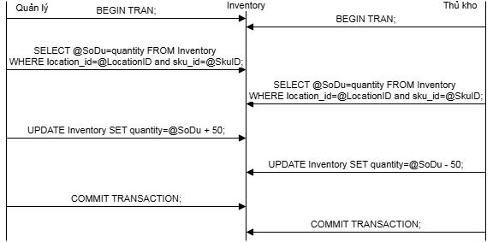
Hình 4.1. Sơ đồ tuần tự thực hiện nhập hàng và xuất hàng

4.7.2. Cài đặt đọc dữ liệu rác
Hành động ghi nhận chi tiết nhập và cập nhật tồn kho vượt sức chứa bị hoàn tác cùng lúc thao tác xuất kho kiểm tra điều kiện và cập nhật tồn kho dẫn đến vấn đề đọc dữ liệu rác.
Bảng 4.11. Hai giao tác nhập hàng và kiểm tra tồn kho
Thời điểm | T1 | T2
t1 | Read(quantity)
t2 | quantity = 100 + 50
t3 | Write(quantity)
t4 |  | Read(quantity)
t5 |  | quantity = 100 – 50
t6 |  | Write(quantity)
t7 | Abort
Chú thích: Cho hai giao tác T1, T2 và đơn vị dữ liệu quantity=100.
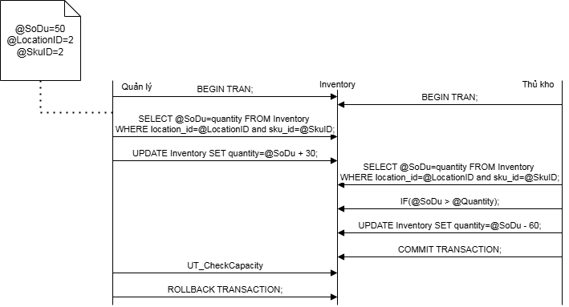
Hình 4.2. Sơ đồ tuần tự thực hiện nhập hàng và kiểm tra tồn kho

4.7.3. Cài đặt không đọc lại được dữ liệu
Tình huống quản lý tìm kiếm thông tin nhà cung cấp cùng lúc thủ kho thực hiện hành động cập nhật thông tin nhà cung cấp dẫn đến vấn đề không đọc lại được dữ liệu.
// Tìm kiếm nhà cung cấp theo tên và số điện thoại
CREATE PROCEDURE USP_SearchSupplier
@SupplierName NVARCHAR(100), @Phone NVARCHAR(50)
AS
BEGIN
BEGIN TRANSACTION
IF NOT EXISTS
( SELECT * FROM Supplier
WHERE supplier_name=@SupplierName AND phone=@Phone)
BEGIN
PRINT('Không tìm thấy')
ROLLBACK TRAN
RETURN
END
WAITFOR DELAY '00:00:10'
SELECT * FROM Supplier
WHERE supplier_name=@SupplierName AND phone=@Phone
COMMIT TRAN
END
GO
Chú thích: Chức năng tìm kiếm nhà cung cấp theo tên và số điện thoại
--- Cập nhật thông tin nhà cung cấp
CREATE PROCEDURE USP_UpdateSupplier
@SupplierID INT,@SupplierName NVARCHAR(100), @Address NVARCHAR(100),
@Email NVARCHAR(255), @Phone NVARCHAR(50) AS
BEGIN
BEGIN TRAN
UPDATE Supplier SET
supplier_name=ISNULL
(@SupplierName,supplier_name),
address=ISNULL(@Address,address),
email=ISNULL(@Email,email),
phone=ISNULL(@Phone,phone)
WHERE supplier_id=@SupplierID
IF(@@ERROR <> 0)
BEGIN
ROLLBACK TRAN
RETURN
END
COMMIT TRANSACTION
END
GO
COMMIT TRANSACTION
END
GO
Chú thích: Chức năng cập nhật nhà cung cấp
Bảng 4.13. Hai giao tác tìm kiếm và cập nhật thông tin
Thời điểm | T1 | T2
t1 | Read(record)
t2 |  | Read(record)
t3 | supplier_name = @SupplierName  phone = @Phone
t4 |  | Print(record)
t5 | Write(record)
t6 |  | Read(record)
t7 |  | Print(record)
Chú thích: Cho hai giao tác T1, T2 và đơn vị dữ liệu record.
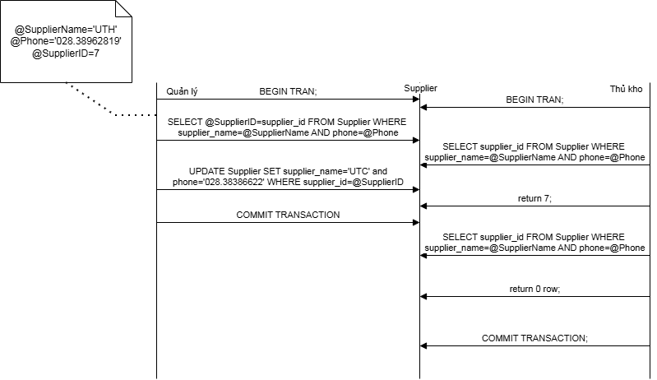
Hình 4.3. Sơ đồ tuần tự thực hiện cập nhật và tìm kiếm

4.7.4. Cài đặt bóng ma
Tình huống xảy ra khi hiển thị danh sách sản phẩm thuộc một danh mục cụ thể cùng lúc thêm mới một sản phẩm vào cùng danh mục đó gây ra vấn đề bóng ma.
CREATE PROCEDURE USP_ListProductByCondition @CategoryID INT AS
BEGIN
BEGIN TRAN
IF NOT EXISTS (SELECT * FROM Product WHERE category_id=@CategoryID)
BEGIN
PRINT('Không tìm thấy')
ROLLBACK TRAN
RETURN
END
ELSE
BEGIN
DECLARE @Count INT SELECT @Count=COUNT(*) FROM Product
WHERE category_id=@CategoryID PRINT CAST(@Count,NVARCHAR) + 'sản phẩm'
END WAITFOR DELAY '00:00:10'
SELECT * FROM Product WHERE category_id=@CategoryID
COMMIT TRANSACTION
END
GO
Chú thích: Chức năng hiển thị danh sách sản phẩm theo mã danh mục cụ thể
-- Thủ tục thêm sản phẩm
CREATE PROCEDURE USP_InsertProduct
@ProductName NVARCHAR(100),
@Description NVARCHAR(100),
@CategoryID INT
AS
BEGIN
-- Bắt đầu một giao tác
BEGIN TRANSACTION

-- Thêm một dòng sản phẩm vào bảng sản phẩm
INSERT INTO
Product
(product_name,description,category_id)
VALUES
(@ProductName,@Description,@CategoryID )

-- Trường hợp gặp lỗi
IF(@@ERROR <> 0)
BEGIN
Print('Thêm sản phẩm không thành công')

-- Hoàn tác giao dịch
ROLLBACK TRAN
RETURN
END

-- Xác nhận giao tác
COMMIT TRANSACTION
END
GO
Chú thích: Chức năng thêm sản phẩm theo mã danh mục cụ thể
Bảng 4.14. Hai giao tác tìm kiếm và cập nhật thông tin
Thời điểm | T1 | T2
t1 | Read(A)
t2 | Print(A)
t3 |  | Write(Aᵢ)
t4 | Read(A)
t5 | Print(A)
Chú thích: Cho hai giao tác T1, T2 và tập hợp các đơn vị dữ liệu A.
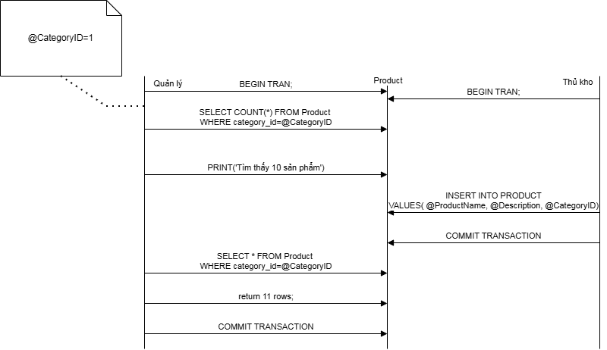
Hình 4.4. Sơ đồ tuần tự hiển thị và thêm sản phẩm

4.7.5. Cài đặt khóa chết
Tình huống xảy ra khi hai giao tác xuất kho thực hiển cùng lúc hủy chi tiết xuất thực hiện trên cùng dữ liệu nhưng truy cập tài nguyên theo thứ tự khác nhau, gây ra khóa chết.
-- Thêm dòng chi tiết xuất hàng và cập nhật tồn kho
CREATE PROCEDURE USP_InsertExportDetail
@ExportID INT, @SkuID INT, @LocationID INT, @Quantity INT AS
BEGIN
BEGIN TRANSACTION
BEGIN TRY
UPDATE Inventory SET quantity=quantity-@Quantity
WHERE location_id=@LocationID and sku_id=@SkuID
WAITFOR DELAY '00:00:05'
INSERT INTO ExportDetail(export_id,sku_id,location_id,quantity)
VALUES (@ExportID,@SkuID,@LocationID,@Quantity)
COMMIT TRANSACTION
END TRY
BEGIN CATCH
ROLLBACK TRANSACTION
END CATCH
END
GO
Chú thích: Chức năng thêm dòng chi tiết xuất kho và cập nhật tồn kho
-- Hủy chi tiết xuất kho
CREATE PROCEDURE USP_CancelExportDetail
@ExportDetailID INT,
@SkuID INT,
@LocationID INT,
@Quantity INT
AS
BEGIN
BEGIN TRANSACTION
BEGIN TRY
-- 1. Xóa chi tiết phiếu xuất trước
DELETE FROM ExportDetail
WHERE export_detail_id=@ExportDetailID
-- Chờ 5 giây tạo Deadlock
WAITFOR DELAY '00:00:05'

-- 2. Cộng trả lại tồn kho sau
UPDATE Inventory
SET quantity=quantity+@Quantity
WHERE location_id=@LocationID
AND sku_id=@SkuID
COMMIT TRANSACTION
END TRY
BEGIN CATCH
-- Hoàn tác giao dịch
ROLLBACK TRANSACTION
END CATCH
END
GO
Chú thích: Chức năng hủy dòng chi tiết xuất kho
Bảng 4.15. Hai giao tác xuất kho và hủy chi tiết xuất
Thời điểm | T1 | T2
t1 | Lock(Inventory)
t2 | Update(Inventory)
t3 |  | Lock(ExportDetail)
t4 |  | Delete(ExportDetail)
t5 | Lock(ExportDetail)
t6 |  | Lock(Inventory)
Chú thích: Cho hai giao tác T1, T2 và thực hiện trên các bảng dữ liệu.

4.8. Xử lí tình huống tranh chấp

4.8.1. Mất dữ liệu cập nhật
Trong hệ thống quản lý kho, hiện tượng mất dữ liệu cập nhật xảy ra khi nhiều giao dịch đồng thời cùng đọc và ghi đè kết quả cập nhật tồn kho, dẫn đến việc dữ liệu bị ghi đè. Để khắc phục, hệ thống sử dụng transaction kết hợp với khóa UPDLOCK và ROWLOCK nhằm khóa bản ghi trong quá trình đọc và ghi, đảm bảo không có giao dịch khác can thiệp.
-- Thêm dòng chi tiết nhập kho và cập nhật tồn kho
CREATE PROCEDURE USP_NhapKho_Fix
@ImportID INT,
@SkuID INT,
@SupplierID INT,
@LocationID INT,
@Quantity INT
AS
BEGIN
DECLARE @SoDu INT

BEGIN TRAN

INSERT INTO
ImportDetail(import_id, sku_id, supplier_id, location_id, quantity)
VALUES (@ImportID, @SkuID, @SupplierID, @LocationID, @Quantity)

-- Khóa ghi + giữ đến cuối
SELECT @SoDu = quantity
FROM Inventory
WITH (UPDLOCK, HOLDLOCK)
WHERE location_id = @LocationID
AND sku_id = @SkuID

--- Gán giá trị mới cho biến số dư
SET @SoDu = ISNULL(@SoDu, 0) + @Quantity

--- Cập nhật tồn kho
UPDATE Inventory
SET quantity = @SoDu
WHERE location_id = @LocationID
AND sku_id = @SkuID
WAITFOR DELAY '00:00:10'
COMMIT
END
GO

Chú thích: Chức năng nhập kho sau sửa lỗi
CREATE PROCEDURE USP_XuatKho_Fix @ExportID INT,@SkuID INT,@LocationID INT,
@Quantity INT AS
BEGIN
DECLARE @SoDu INT
BEGIN TRAN
SELECT @SoDu = quantity FROM Inventory WITH (UPDLOCK, HOLDLOCK)
WHERE location_id = @LocationID AND sku_id = @SkuID
IF (@SoDu >= @Quantity)
BEGIN
UPDATE Inventory SET quantity = quantity - @Quantity
WHERE location_id = @LocationID AND sku_id = @SkuID
INSERT INTO ExportDetail(export_id, sku_id, location_id, quantity)
VALUES (@ExportID, @SkuID, @LocationID, @Quantity)
END
COMMIT
END
GO
Chú thích: Chức năng xuất kho sau sửa lỗi
Nhờ đó, các chức năng nhập kho và xuất kho đều xử lý an toàn: dữ liệu tồn kho được khóa trước khi cập nhật, kiểm tra hợp lệ đối với xuất kho và rollback khi có lỗi. Giải pháp này giúp đảm bảo dữ liệu chính xác và tuân thủ tính nhất quán trong hệ quản trị cơ sở dữ liệu.
Bảng 4.16. Giải pháp sử dụng khóa ghi tránh mất cập nhật dữ liệu tồn kho
Thời điểm | T1 | T2 | X | Y
t1 | Write_Lock(Inventory) |  | 100 | 50
t2 | Read(Inventory) |  | 100 | 50
t3 | Write(Inventory) |  | 150 | 50
t4 |  | Write_Lock(Inventory) | 150 | 50
t5 | Unlock(Inventory) |  | 150 | 50
t6 |  | Read(Inventory) | 150 | 50
t7 |  | Write(Inventory) | 100 | 50
t8 |  | Unlock(Inventory) | 100 | 50

4.8.2. Đọc dữ liệu rác
ALTER PROCEDURE USP_XuatKho
@ExportID INT,
@SkuID INT,
@LocationID INT,
@Quantity INT
AS
BEGIN
BEGIN TRANSACTION
SET TRANSACTION ISOLATION LEVEL READ COMMITTED;
INSERT INTO ExportDetail(export_id, sku_id, location_id, quantity)
VALUES (@ExportID, @SkuID, @LocationID, @Quantity)
IF(@@ERROR <> 0)
BEGIN
ROLLBACK TRAN
RETURN
END
DECLARE @SoDu INT SELECT @SoDu = quantity FROM Inventory
WHERE location_id = @LocationID AND sku_id = @SkuID
WAITFOR DELAY '00:00:10'
IF(@Quantity > @SoDu OR @SoDu IS NULL)
BEGIN
ROLLBACK TRAN
PRINT N'Không đủ tồn kho để xuất!'
RETURN
END
UPDATE Inventory
SET quantity = @SoDu - @Quantity
WHERE location_id = @LocationID AND sku_id = @SkuID
IF(@@ERROR <> 0)
BEGIN
ROLLBACK TRAN
RETURN
END
COMMIT TRANSACTION
PRINT N'Xuất kho thành công!'
END
Go
Chú thích: Chức năng xuất kho sau sửa lỗi
Giải pháp sử dụng mức cô lập mặc định READ COMMITTED và loại bỏ hoàn toàn WITH NOLOCK trong thủ tục xuất kho nhằm ngăn chặn việc đọc dữ liệu chưa commit. Khi đó, nếu một giao tác đang cập nhật dữ liệu của giao tác T1, các giao tác khác buộc phải chờ đến khi T1 hoàn tất commit hoặc rollback mới được phép đọc, giúp tránh sai lệch dữ liệu tồn kho.
Bảng 4.17. Giải pháp sử dụng tránh đọc dữ liệu rác
Thời điểm | T1 | T2
t1 | Read(quantity)
t2 | quantity = 50 + 30
t3 | Write(quantity)
t4 | Abort
t5 |  | Read(quantity) đọc giá trị cũ (50)
t6 |  | quantity = 50 - 60
t7 |  | Rollback

4.8.3. Không đọc lại được dữ liệu
Để khắc phục lỗi không đọc lại được dữ liệu, ta thiết lập mức cô lập REPEATABLE READ cho giao tác tìm kiếm. Cơ chế này đảm bảo rằng các dòng dữ liệu đã được đọc bởi T1 sẽ được giữ khóa chia sẻ cho đến khi giao tác hoàn tất, buộc các yêu cầu cập nhật từ T2 phải chờ đợi. Điều này giúp T1 bảo đảm dữ liệu giữa các lần đọc trong cùng một giao tác luôn đồng nhất và chính xác.
CREATE PROCEDURE USP_SearchSupplier_Fix @SupplierName NVARCHAR(100),
@Phone NVARCHAR(50) AS
BEGIN
SET TRANSACTION ISOLATION LEVEL REPEATABLE READ
BEGIN TRANSACTION
IF NOT EXISTS (SELECT * FROM Supplier
WHERE supplier_name=@SupplierName AND phone=@Phone)
BEGIN
PRINT('Không tìm thấy')
ROLLBACK TRAN
RETURN
END
WAITFOR DELAY '00:00:10
SELECT * FROM Supplier WHERE supplier_name=@SupplierName AND phone=@Phone
COMMIT TRAN
END
GO
Chú thích: Chức năng tìm kiếm nhà cung cấp
// Cập nhật thông tin nhà cung cấp
CREATE PROCEDURE USP_UpdateSupplier
@SupplierID INT,
@SupplierName NVARCHAR(100),
@Address NVARCHAR(100),
@Email NVARCHAR(255),
@Phone NVARCHAR(50)
AS
BEGIN
BEGIN TRAN
--- Cập nhật thông tin
UPDATE Supplier
SET supplier_name=ISNULL(@SupplierName,supplier_name),
address=ISNULL(@Address,address),
email=ISNULL(@Email,email), phone=ISNULL(@Phone,phone)
WHERE supplier_id=@SupplierID
--- Có lỗi
IF(@@ERROR <> 0)
BEGIN
ROLLBACK TRAN
RETURN
END
COMMIT TRANSACTION
END
GO
Chú thích: Chức năng cập nhật nhà cung cấp
Bảng 4.18. Giải pháp sử dụng khóa đọc, ghi tránh không đọc lại được dữ liệu
Thời điểm | T1 | T2
t1 | Read_Lock(Supplier)
t2 | Read(Supplier)
t3 |  | Write_lock(Supplier) - BLOCKED
t4 | Read(Supplier)
t5 | Unlock(Supplier)
t6 |  | Write_Lock(Supplier)
t7 |  | Write(Supplier)
t8 |  | Unlock(Supplier)

4.8.4. Bóng ma
CREATE PROCEDURE USP_ListProductByCondition_Fix
@CategoryID INT
AS
BEGIN
SET TRANSACTION ISOLATION LEVEL SERIALIZABLE
BEGIN TRANSACTION
IF NOT EXISTS
(SELECT * FROM Product WHERE category_id=@CategoryID)
BEGIN
PRINT('Không tìm thấy')
ROLLBACK TRAN
RETURN
END
ELSE
BEGIN
DECLARE @Count INT
SELECT @Count=COUNT(*) FROM Product WHERE category_id=@CategoryID
PRINT CAST(@Count, NVARCHAR) + ' sản phẩm'
WAITFOR DELAY '00:00:10'
SELECT * FROM Product WHERE category_id=@CategoryID
END
COMMIT TRANSACTION
END
GO
Chú thích: Chức năng liệt kê danh sách sản phẩm theo mã danh mục
-- Thủ tục thêm sản phẩm
CREATE PROCEDURE USP_InsertProduct
@ProductName NVARCHAR(100), @Description NVARCHAR(100), @CategoryID INT
AS
BEGIN
BEGIN TRANSACTION
-- Thêm một dòng sản phẩm vào bảng sản phẩm
INSERT INTO Product
(product_name,description,category_id)
VALUES
(@ProductName,@Description,@CategoryID )
IF(@@ERROR <> 0)
BEGIN
Print('Thêm sản phẩm không thành công')
ROLLBACK TRAN
RETURN
END
COMMIT TRANSACTION
END
GO
Chú thích: Chức năng thêm sản phẩm
Đặt mức cô lập của T1 thành SERIALIZABLE sẽ khóa toàn bộ phạm vi dữ liệu mà T1 đọc. Khi đó, nếu T2 cố thêm bản ghi mới vào cùng phạm vi, nó phải chờ hoặc bị chặn đến khi T1 hoàn tất. Nhờ vậy, tránh được hiện tượng bóng ma và đảm bảo dữ liệu luôn nhất quán trong suốt giao tác.
Bảng 4.19. Giải pháp sử dụng khóa đọc, ghi tránh bóng ma
Thời điểm | T1 | T2
t1 | Read_Lock(Product)
t2 | Read(Product)
t3 | Read(Product)
t4 | Unlock(Product)
t5 |  | Write_Lock(Product)
t6 |  | Write(Product)
t7 |  | Unlock(Product)

4.8.5. Deadlock
Phương thức để tránh khóa chết là thống nhất thứ tự truy cập các bảng trong toàn bộ hệ thống. Vì vậy, cần sửa thủ tục hủy chi tiết xuất kho theo hướng cập nhật bảng Inventory trước, rồi mới xóa dữ liệu ở bảng ExportDetail.
ALTER PROCEDURE USP_CancelExportDetail @ExportDetailID INT, @SkuID INT,
@LocationID INT, @Quantity INT AS
BEGIN BEGIN TRANSACTION BEGIN TRY
UPDATE Inventory SET quantity=quantity+@Quantity
WHERE location_id=@LocationID AND sku_id=@SkuID WAITFOR DELAY '00:00:05'
DELETE FROM ExportDetail WHERE export_detail_id=@ExportDetailID
COMMIT TRANSACTION
END TRY BEGIN CATCH
ROLLBACK TRANSACTION
END CATCH
END
GO
Chú thích: Chức năng hủy chi tiết xuất kho
Trong thủ tục USP_CancelExportDetail, hệ thống thực hiện cập nhật lại số lượng tồn kho trước , sau đó mới tiến hành xóa dòng chi tiết xuất kho. Toàn bộ quá trình được đặt trong một transaction với cơ chế COMMIT/ROLLBACK để đảm bảo tính nguyên tử. Ngoài ra, việc sử dụng WAITFOR DELAY trong mô phỏng giúp kiểm tra khả năng xảy ra xung đột khi có nhiều giao tác đồng thời. Nhờ giải pháp này, hệ thống đảm bảo dữ liệu luôn nhất quán, tránh khóa chết khi điều khiển tương tranh.
Bảng 4.20. Giải pháp tránh khóa chết
Thời điểm | T1 | T2
t1 | Lock(Inventory)
t2 | Update(Inventory)
t3 | Lock(ExportDetail)
t4 | Insert(ExportDetail)
t5 | Commit
t6 | Unlock(Inventory)
t7 | Unlock(ExportDetail)
t8 |  | Lock(Inventory)
t9 |  | Update(Inventory)
t10 |  | Lock(ExportDetail)
t11 |  | Delete(ExportDetail)
t12 |  | Commit
t13 |  | Unlock(Inventory)
t14 |  | Unlock(ExportDetail)

CHƯƠNG 5: THIẾT KẾ GIAO DIỆN VÀ XÂY DỰNG CHƯƠNG TRÌNH

5.1. Thiết kế giao diện WinForms

5.1.1. Giao diện đăng nhập
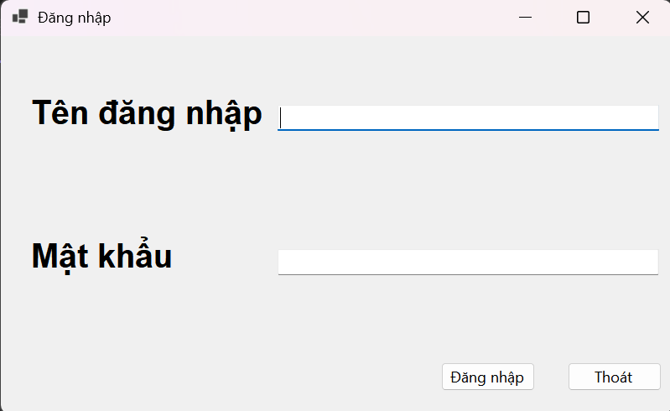
Hình 5.1. Giao diện đăng nhập

5.1.2. Giao diện trang chủ
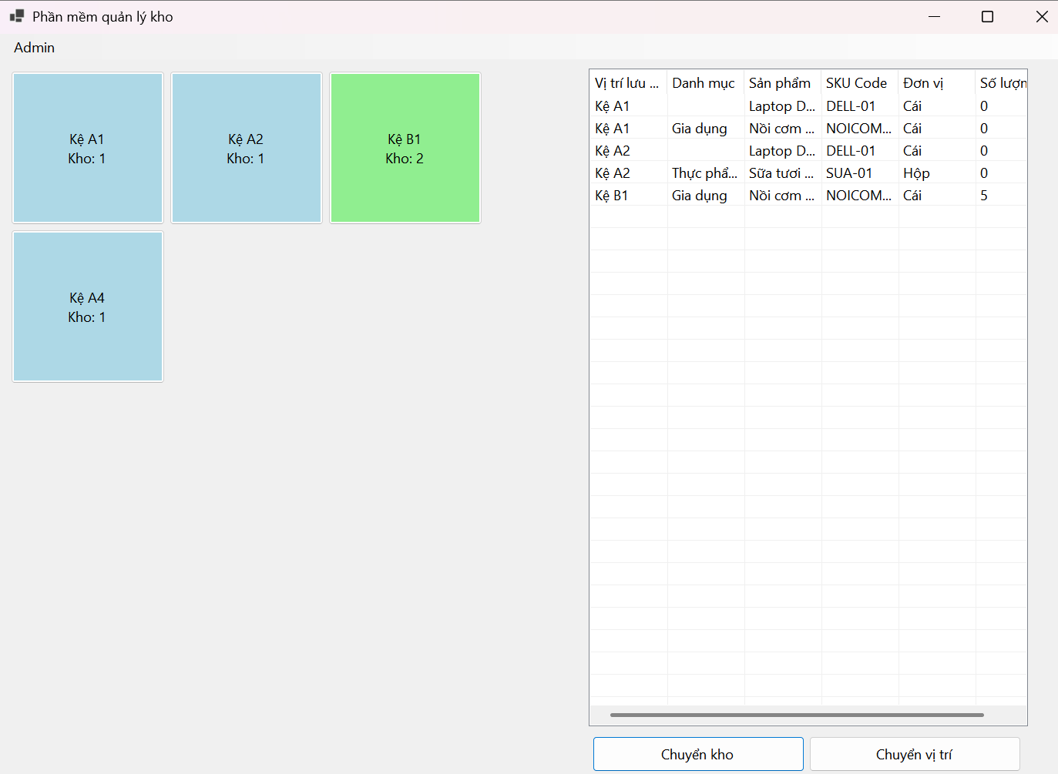
Hình 5.2. Giao diện trang chủ

5.1.3. Giao diện trang quản lý danh mục
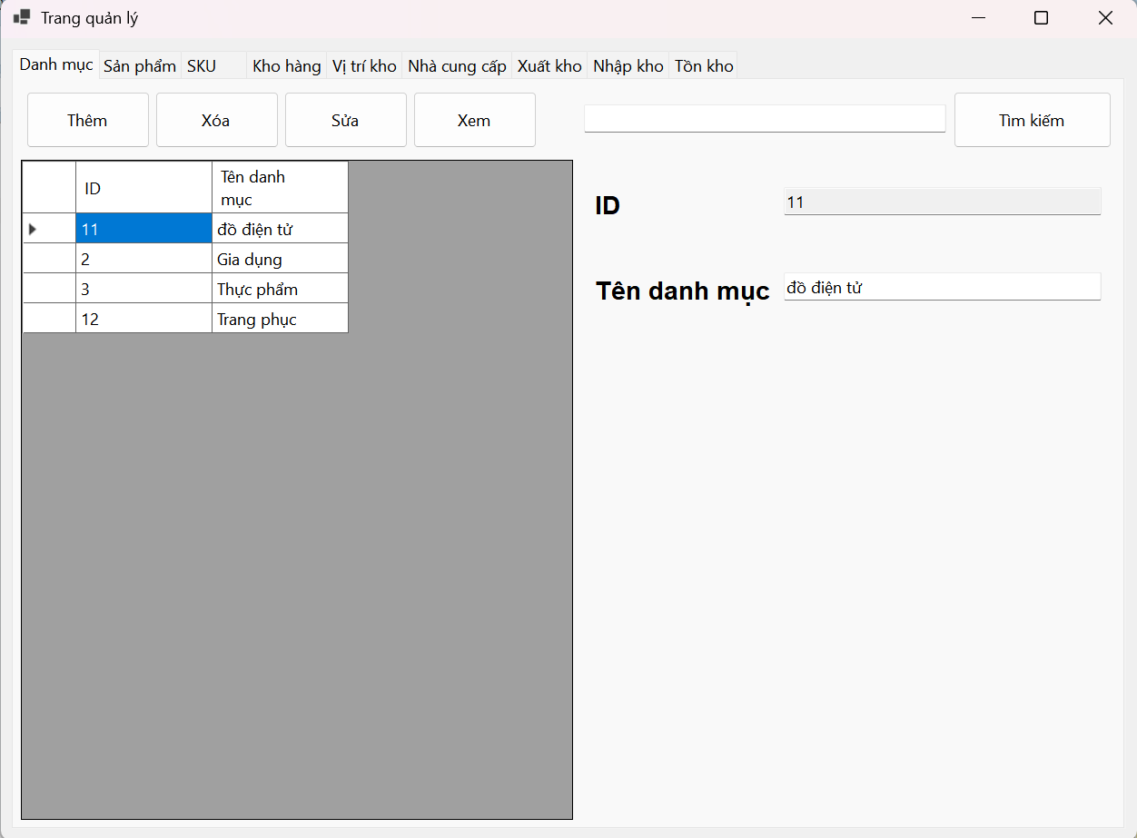
Hình 5.3. Giao diện quản lý danh mục

5.1.4. Giao diện trang quản lý sản phẩm
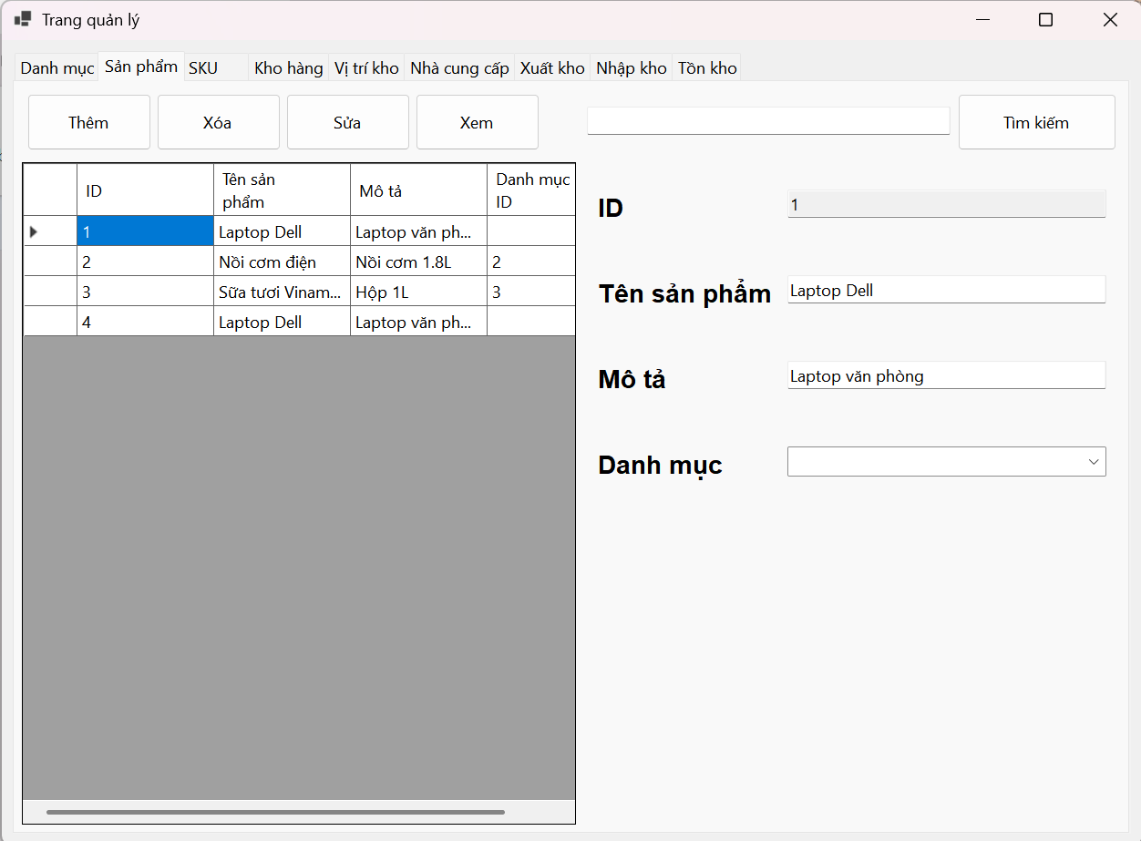
Hình 5.4. Giao diện quản lý sản phẩm

5.1.5. Giao diện trang quản lý biến thể sản phẩm

Hình 5.5. Giao diện quản lý biến thể sản phẩm

5.1.6. Giao diện trang quản lý kho hàng
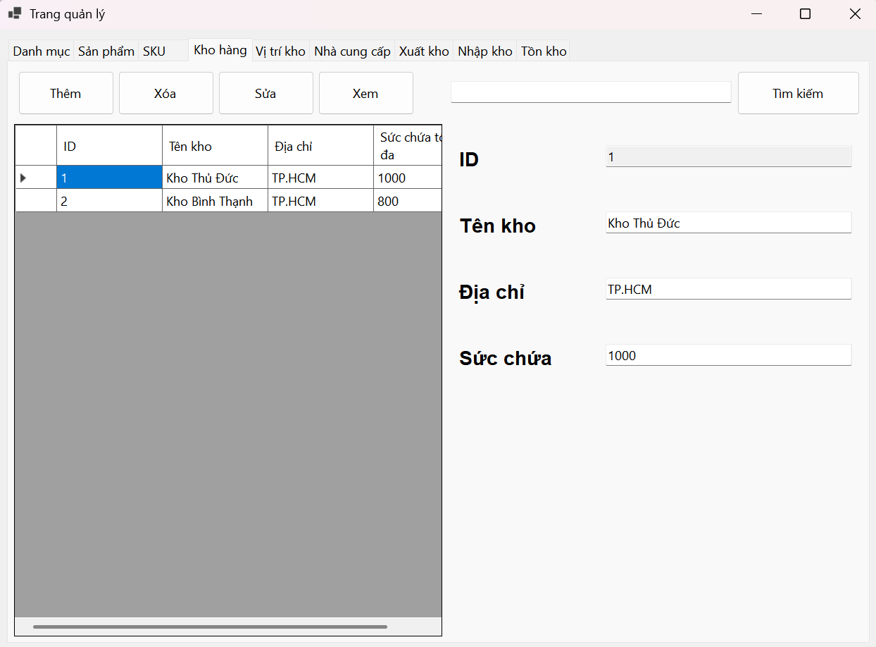
Hình 5.6. Giao diện quản lý kho hàng

5.1.7. Giao diện trang quản lý vị trí lưu trữ
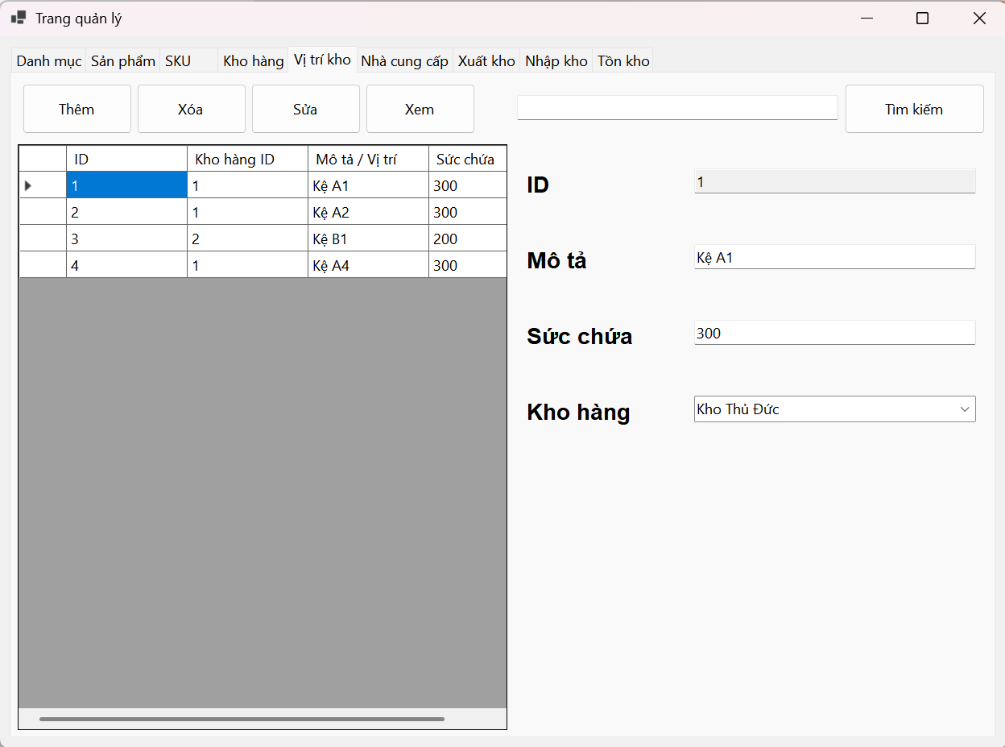
Hình 5.7. Giao diện quản lý lưu trữ

5.1.8. Giao diện trang quản lý nhà cung cấp
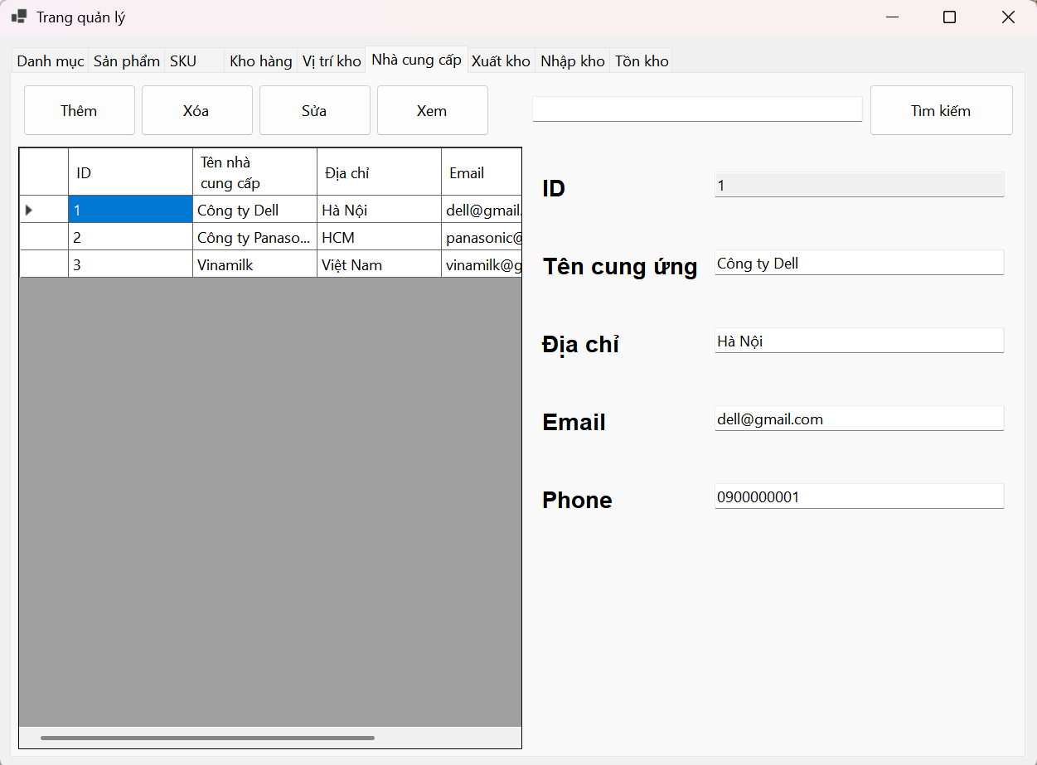
Hình 5.8. Giao diện quản lý nhà cung cấp

5.1.9. Giao diện trang quản lý nhập kho
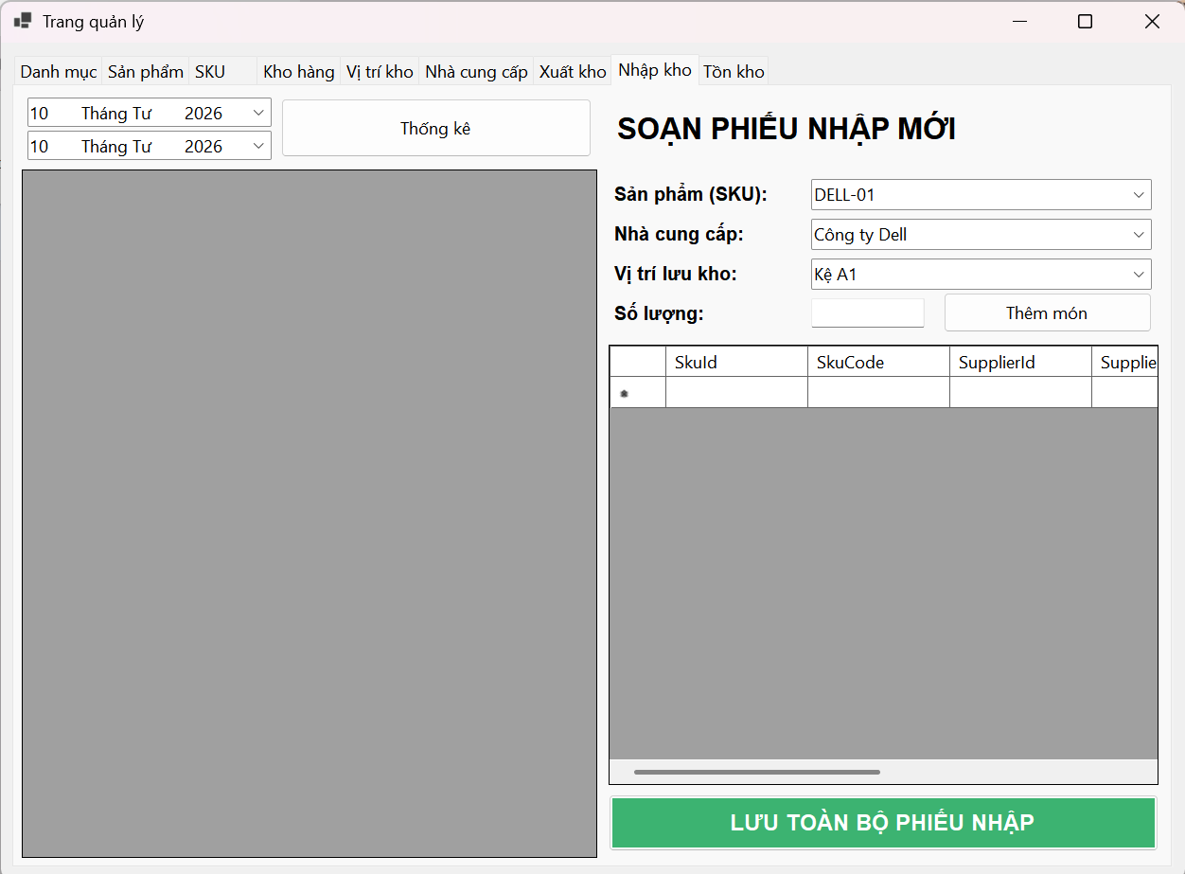
Hình 5.9. Giao diện nhập kho

5.1.10. Giao diện trang quản lý xuất kho
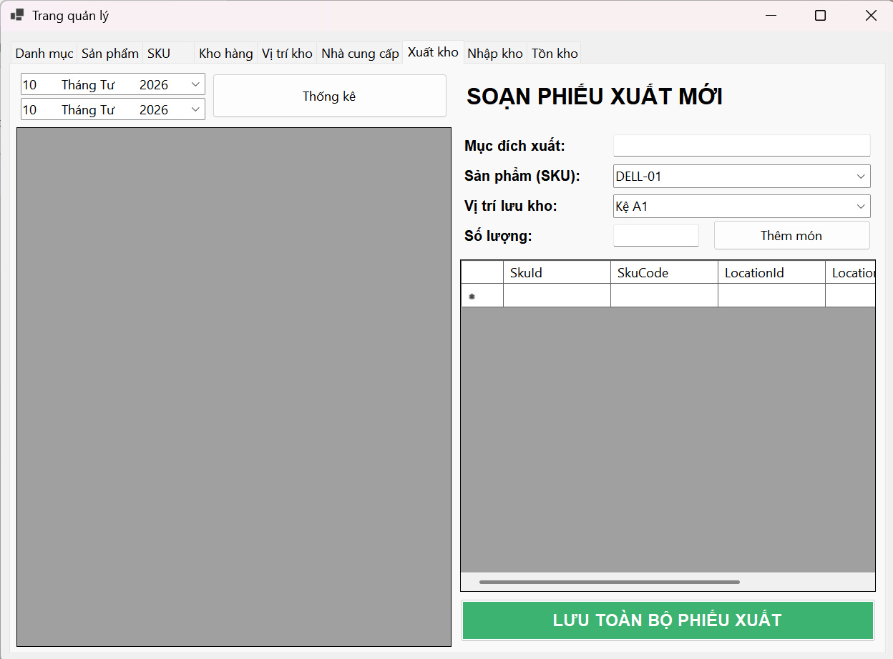
Hình 5.10. Giao diện xuất kho

5.1.11. Giao diện trang quản lý tồn kho
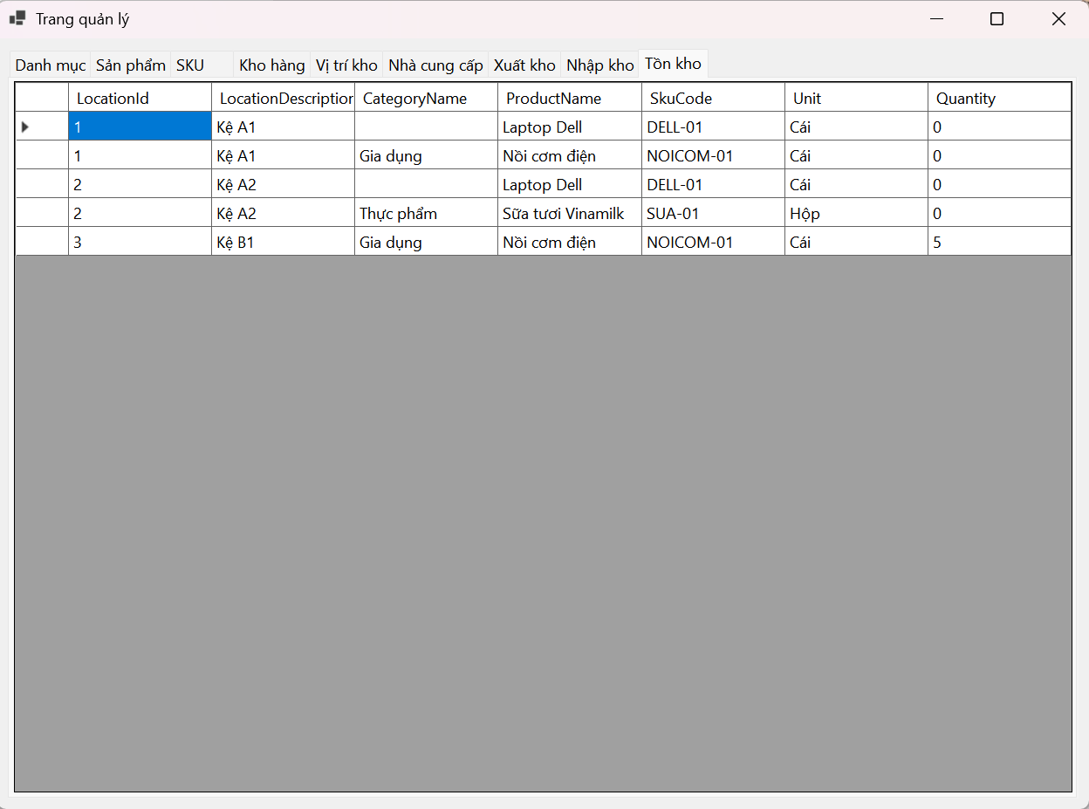
Hình 5.11. Giao diện quản lý tồn kho

5.2. Xây dựng cấu trúc thư mục
Bảng 5.1. Tổng quan cấu trúc thư mục dự án
Thư mục | Mô tả
QuanLyKho/ | Thư mục chính của hệ thống
├── FormHomePage.cs | Cài đặt trang chủ
├── FormHomePage.Designer.cs | Giao diện trang chủ
├── FormAdmin.cs | Cài đặt trang quản trị viên
├── FormAdmin.Designer.cs | Giao diện trang quản trị viên
├── DAL/ | Thư mục chứa các lớp truy cập dữ liệu
│ ├── DataProvider.cs | Lớp kết nối cơ sở dữ liệu
│ ├── AccountDAL.cs | Lớp xử lý tài khoản
│ ├── StorageLocationDAL.cs | Lớp xử lý vị trí kho hàng
│ └── InventoryDAL.cs | Lớp xử lý tồn kho
└── DTO/ | Thư mục chứa các lớp chuyển đổi dữ liệu
├── Inventory.cs | Đối tượng tồn kho
├── StorageLocation.cs | Đối tượng vị trí lưu trữ
└── SKU.cs | Đối tượng biến thể sản phẩm

5.3. Lớp giao diện người dùng

5.3.1. Lớp giao diện người dùng
Thực hiện tương tác với người dùng thông qua các form như đăng nhập, quản lý sản phẩm, nhập kho, xuất kho, xem tồn kho, lưu trữ. Hiển thị dữ liệu và gửi yêu cầu xuống các lớp bên dưới.
Bảng 5.2. Mô tả lớp GUI
Thư mục | Thành phần | Mô tả
GUI | FormLogin.cs | Giao diện đăng nhập, xác thực người dùng
GUI | FormHomePage.cs | Trang dashboard hiển thị tổng quan tồn kho
GUI | FormAdmin.cs | Trang quản trị chính, xử lý toàn bộ chức năng hệ thống

5.3.2. Lớp Data Transfer Object
Đóng vai trò là đối tượng trung gian, dùng để ánh xạ dữ liệu từ database thành đối tượng và ngược lại. Giúp truyền dữ liệu giữa lớp giao diện người dùng và lớp truy cập dữ liệu một cách rõ ràng, tránh phụ thuộc trực tiếp vào cơ sở dữ liệu.
Bảng 5.3. Mô tả lớp DTO
Thư mục | Thành phần | Mô tả
DTO | Category.cs | Danh mục sản phẩm
DTO | Warehouse.cs | Thông tin kho
DTO | Supplier.cs | Nhà cung cấp
DTO | Product.cs | Sản phẩm
DTO | SKU.cs | Biến thể sản phẩm
DTO | StorageLocation.cs | Vị trí lưu trữ
DTO | ImportReceipt.cs | Phiếu nhập
DTO | ExportReceipt.cs | Phiếu xuất
DTO | Inventory.cs | Dữ liệu tồn kho
Chú thích: DTO~Data Transfer Object;

5.3.3. Lớp truy cập dữ liệu
Chịu trách nhiệm kết nối với SQL Server, thực thi các câu lệnh SQL, stored procedure, truy vấn dữ liệu và trả kết quả về cho DTO.
Bảng 5.4. Mô tả lớp DAL
Thư mục | Thành phần | Mô tả
DAL | DataProvider.cs | Quản lý kết nối và thực thi truy vấn
DAL | AccountDAL.cs | Xử lý đăng nhập
DAL | CategoryDAL.cs | CRUD danh mục
DAL | WarehouseDAL.cs | Quản lý kho
DAL | SupplierDAL.cs | Quản lý nhà cung cấp
DAL | ProductDAL.cs | Quản lý sản phẩm
DAL | SkuDAL.cs | Quản lý SKU
DAL | StorageLocationDAL.cs | Quản lý vị trí lưu trữ
DAL | ReceiptDAL.cs | Xử lý nhập/xuất kho
DAL | InventoryDAL.cs | Truy vấn tồn kho
Chú thích: DAL~Data Access Layer;

CHƯƠNG 6: KẾT LUẬN

6.1. Kết quả đạt được
Quá trình phân tích và thiết kế đã xác định được các thực thể quan trọng trong hệ thống như danh mục hàng hóa, sản phẩm, biến thể sản phẩm, kho hàng, vị trí lưu trữ, nhà cung cấp, phiếu nhập, phiếu xuất và tồn kho. Các mối quan hệ giữa các thực thể được xây dựng hợp lý, phản ánh đúng nghiệp vụ thực tế của bài toán quản lý kho, đồng thời đảm bảo các ràng buộc toàn vẹn dữ liệu trong cơ sở dữ liệu.
Hệ thống đã triển khai đầy đủ các chức năng chính bao gồm quản lý danh mục, sản phẩm, nhập kho, xuất kho, theo dõi tồn kho và quản lý nhà cung cấp. Bên cạnh đó, việc sử dụng các đối tượng trong SQL Server như View, Function, Stored Procedure và Trigger đã góp phần xử lý nghiệp vụ hiệu quả, tự động hóa quá trình cập nhật dữ liệu và kiểm soát các ràng buộc trong hệ thống. Đồng thời, đồ án cũng đã nghiên cứu và mô phỏng các vấn đề trong điều khiển tương tranh như mất dữ liệu cập nhật, đọc dữ liệu rác, không đọc lại được dữ liệu, bóng ma và khóa chết, từ đó đưa ra các giải pháp phù hợp nhằm đảm bảo tính nhất quán và toàn vẹn của dữ liệu trong môi trường nhiều người dùng.

6.2. Hạn chế còn tồn tại
Mặc dù hệ thống đã đạt được các mục tiêu đề ra, vẫn còn tồn tại một số hạn chế nhất định. Giao diện người dùng còn đơn giản và chưa được tối ưu về mặt trải nghiệm, chưa đáp ứng tốt các tiêu chí về thẩm mỹ và tính tiện dụng.
Hệ thống hiện tại chỉ được xây dựng trên nền tảng desktop nên khả năng truy cập còn hạn chế, chưa hỗ trợ sử dụng trên nền tảng web hoặc thiết bị di động. Ngoài ra, hệ thống chưa triển khai cơ chế phân quyền người dùng một cách chi tiết và chưa tối ưu hiệu năng khi xử lý dữ liệu lớn hoặc trong môi trường có nhiều người dùng đồng thời. Một số logic nghiệp vụ vẫn còn phụ thuộc nhiều vào cơ sở dữ liệu thông qua thủ tục và bẫy lỗi, làm giảm tính linh hoạt trong việc mở rộng hệ thống. Kết quả đạt được là một hệ thống đáp ứng được các yêu cầu nghiệp vụ chính với các mô hình kinh doanh nhỏ và vừa.

6.3. Hướng phát triển
Trong tương lai, hệ thống có thể được tiếp tục phát triển theo hướng hoàn thiện và mở rộng các nghiệp vụ quản lý kho nhằm đáp ứng tốt hơn nhu cầu thực tế của doanh nghiệp. Trước hết, hệ thống có thể bổ sung quy trình quản lý nhập, xuất kho chặt chẽ hơn, bao gồm kiểm soát theo lô hàng, hạn sử dụng và nguồn gốc sản phẩm, từ đó hỗ trợ truy vết hàng hóa khi cần thiết. Ngoài ra, việc áp dụng cơ chế quản lý tồn kho theo thời gian thực sẽ giúp người quản lý nắm bắt chính xác số lượng hàng hóa tại từng thời điểm, hạn chế tình trạng thiếu hụt hoặc tồn kho dư thừa.
Bên cạnh đó, hệ thống có thể được mở rộng để hỗ trợ tối ưu hóa việc sắp xếp hàng hóa trong kho, như đề xuất vị trí lưu trữ phù hợp dựa trên tần suất xuất nhập hoặc đặc tính của sản phẩm. Việc tích hợp các chức năng như cảnh báo tồn kho tối thiểu, tự động đề xuất nhập hàng và lập kế hoạch cung ứng cũng sẽ giúp nâng cao hiệu quả quản lý và giảm thiểu rủi ro trong vận hành.
Ngoài ra, hệ thống có thể phát triển thêm các chức năng báo cáo và phân tích dữ liệu chuyên sâu, cho phép đánh giá hiệu suất hoạt động của kho, xu hướng tiêu thụ sản phẩm và hiệu quả của nhà cung cấp. Từ đó, hỗ trợ nhà quản lý đưa ra các quyết định chính xác và kịp thời trong hoạt động kinh doanh.
Cuối cùng, việc kết hợp các công nghệ như mã vạch , QR code hoặc RFID trong quá trình nhập, xuất và kiểm kê hàng hóa sẽ giúp tự động hóa quy trình, giảm thiểu sai sót do con người và nâng cao độ chính xác của dữ liệu trong hệ thống.

[1] | L. H. Khôi, “Hệ quản trị cơ sở dữ liệu là gì? Tìm hiểu DBMS cho nhà quản trị,” BASE.VN, 18 June 2025. [Trực tuyến]. Available: https://base.vn/blog/he-quan-tri-co-so-du-lieu/. [Đã truy cập 1 April 2026].
[2] | B. T. N. Ý, “Mẫu phiếu xuất kho, phiếu nhập kho từ ngày 01/01/2026 theo Thông tư 99/2025/TT-BTC và hướng dẫn cách ghi,” Thư viện pháp luật, 03 November 2025. [Trực tuyến]. Available: https://thuvienphapluat.vn/banan/tin-tuc/mau-phieu-xuat-kho-phieu-nhap-kho-tu-ngay-01012026-theo-thong-tu-992025ttbtc-va-huong-dan-cach-ghi-18906. [Đã truy cập 27 March 2026].
[3] | T. Nhi, “Tải mẫu thẻ kho mới nhất 2026 theo Thông tư 99/2025/TT-BTC,” Thư viện pháp luật, 12 December 2026. [Trực tuyến]. Available: https://thuvienphapluat.vn/phap-luat-doanh-nghiep/bai-viet/tai-mau-the-kho-moi-nhat-2026-theo-thong-tu-99-2025-tt-btc-16990.html. [Đã truy cập 27 March 2026].

TÀI LIỆU THAM KHẢO

